RELATÓRIO DE ANÁLISE DAS AMOSTRAS APRESENTADAS PELA EMPRESA TATIANA – em 02/03/2015 (atualizado em 19/03/2015).

ITEM: 01
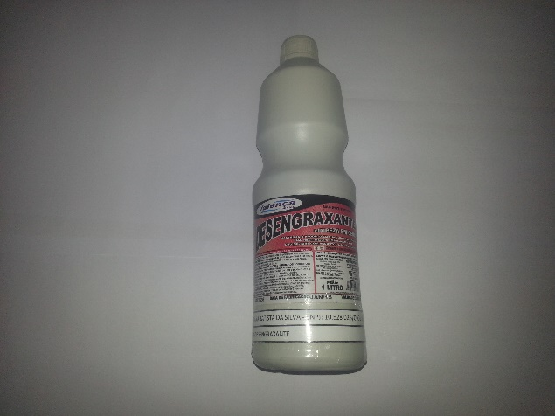 | 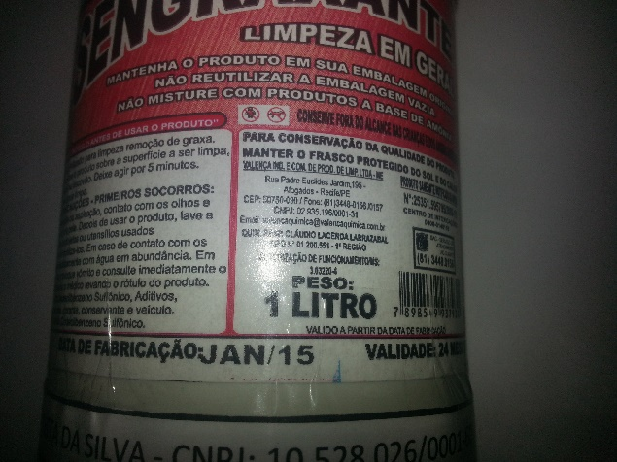
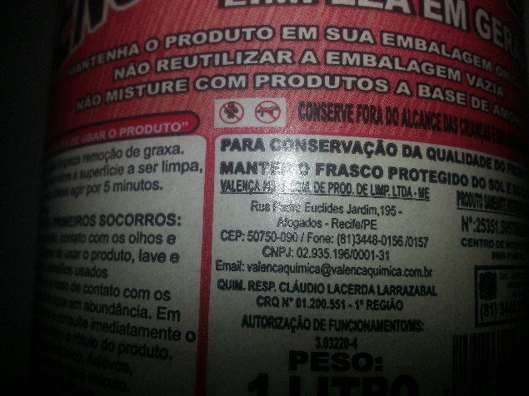 | 388864-DESENGRAXANTE: Desengraxante, Aspecto Físico Líquido, Composição Ácido: Sulfônico, Fluorídrico, Muriático, Características Adicionais Solúvel Em Água, Aplicação Limpeza Em Geral; Unidade: LITRO; Quantidade: 200; Aquisição Imediata: 20.
ANÁLISE: O produto apresentado foi VALENÇA, CNPJ 02.935.196/0001-31. Verificou-se que o produto não possui registro na ANVISA. Ficou acordado que a empresa apresentará em substituição produto devidamente registrado na ANVISA, na categoria DESENGRAXANTE, dentre os produtos habilitados conforme consulta no site da ANVISA. Foi informado pela empresa através de email que o produto em questão está devidamente notificado pela ANVISA através do processo nº 25351.595795/200919. Produto aprovado por unanimidade..

ITEM: 02
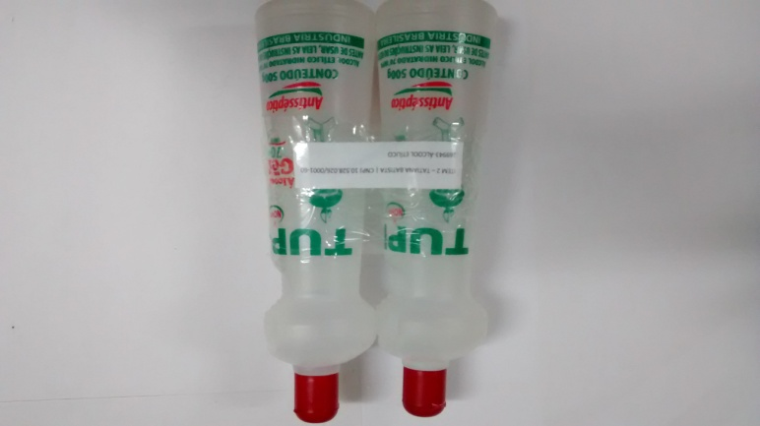 | 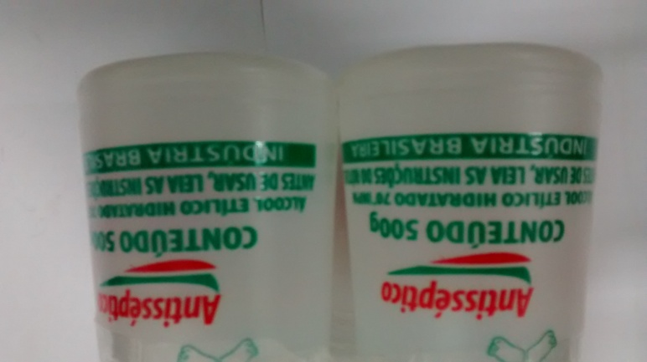
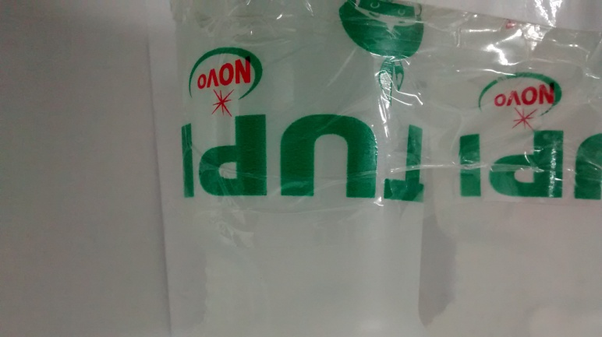 | 269943-ÁLCOOL ETÍLICO: Álcool Etílico, Tipo Hidratado, Teor Alcoólico 70%_(70¨Gl), Apresentação Gel; Unidade: FRASCO 00001000,00 ML; Quantidade: 500; Aquisição Imediata: 100.
ANÁLISE: O produto apresentado foi PREMISSE, CNPJ 02.946.060/0001-27. Verificou-se que o produto não possui registro na ANVISA. Ficou acordado que a empresa apresentará em substituição produto devidamente registrado na ANVISA. A empresa propõe apresentar produto de 2 unidades de 500 ml, totalizando o mesmo preço unitário, ficando de acordo com a proposta da empresa, desde que o produto atenda às exigências do Edital. Foi apresentado em 02/03/2015 produto da marca TUPI, fabricado por Callamarys Ind. E Comércio de Cosméticos e Saneantes Ltda (CNPJ 01.932.232/0001-40) com frasco de 500 ml, Possui registro no Ministério da Saúde sob o nº 2.3138.0043.002-8. Produto aprovado por unanimidade.

ITEM: 3
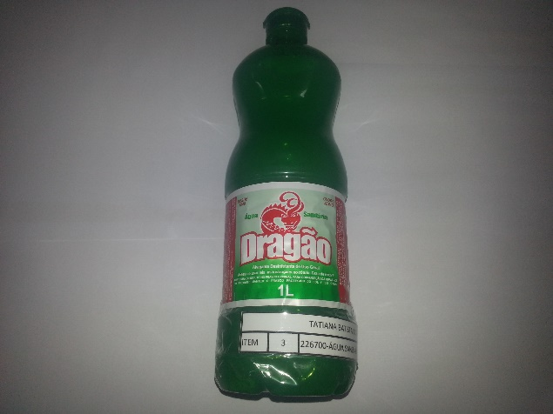 | 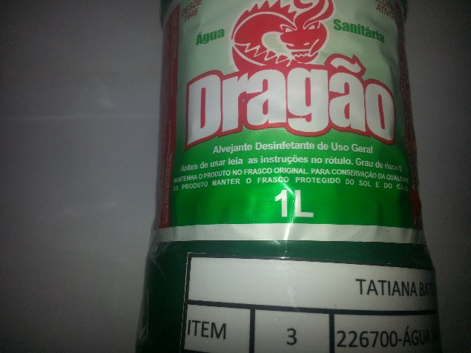
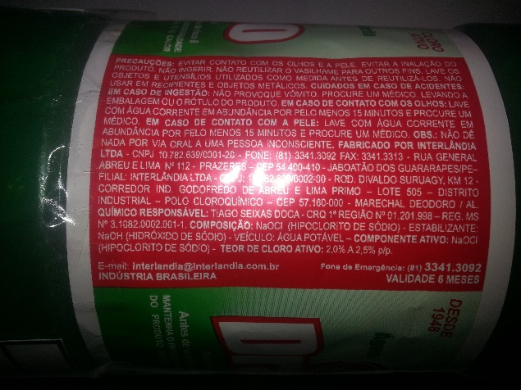 | 226700-ÁGUA SANITÁRIA: Água Sanitária, Composição Química Hipoclorito De Sódio, Hidróxido De Sódio, Cloreto, Teor Cloro Ativo Varia De 2 A 2,50%, Classe Corrosivo Classe 8, Número Risco 85, Risco Saúde 3, Corrosividade 1, Peso Molecular Cloro 74,50, Densidade De 1,20 A 1, Cor Amarela Esverdeada Bastante Fraca, Aplicação Lavagem E Alvejante De Roupas, Banheiras, Pias,, Tipo Comum; Unidade: GARRAFA 00000001,00 L; Quantidade: 10000; Aquisição Imediata: 600.
ANÁLISE: Produto da marca Dragão. Verificou-se que o produto está devidamente registrada na ANVISA: INTERLANDIA LTDA - 10.782.639/0001-20 (Registro 310820002). Por unanimidade, o produto foi devidamente aprovado.

ITEM: 04
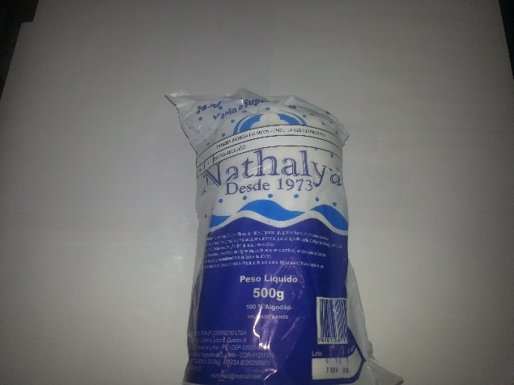 | 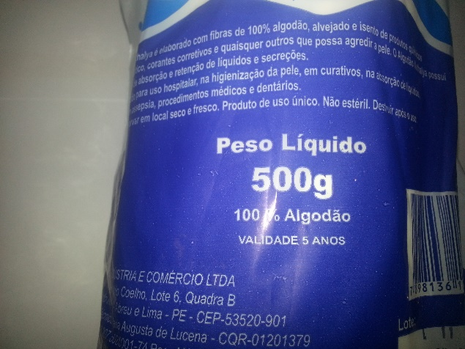
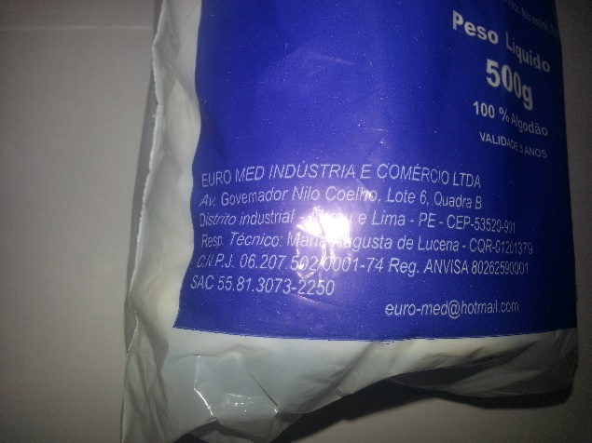 | 279726-ALGODÃO: Algodão, Tipo Hidrófilo, Apresentação Em Mantas, Material Alvejado, Purificado, Isento De Impurezas, Características Adicionais Enrolado Em Papel Apropriado, Esterilidade Não Estéril, Tipo Embalagem Embalagem Individual; Unidade: EMBALAGEM 00000500,00 G; Quantidade: 100; Aquisição Imediata: NÃO.
ANÁLISE: O produto apresentado é da marca Nathalia. Possui registro na ANVISA de nº 80262590001. Produto foi aprovado por unanimidade.

ITEM: 05
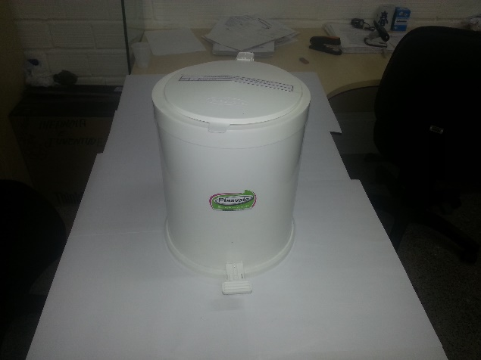 | 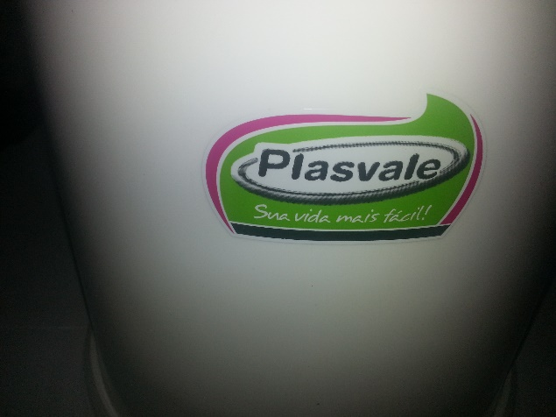
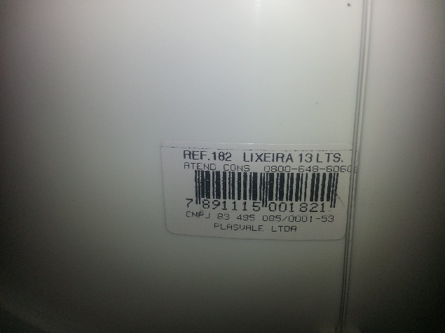 | 277485-BALDE: Balde, Material Plástico, Capacidade 10, Cor Branca, Características Adicionais Com Tampa Acionada Por Pedal, Formato Cilíndrico; Unidade: UNIDADE; Quantidade: 1000; Aquisição Imediata: 100;
ANÁLISE: Produto da marca PLASVALE com capacidade de 13 L, além do exigido no edital. O produto foi aprovado por unanimidade.

ITEM: 6
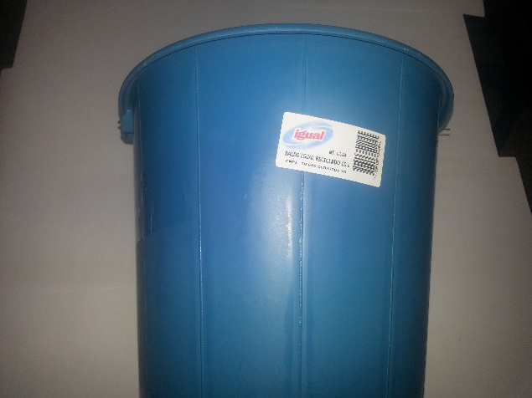 | 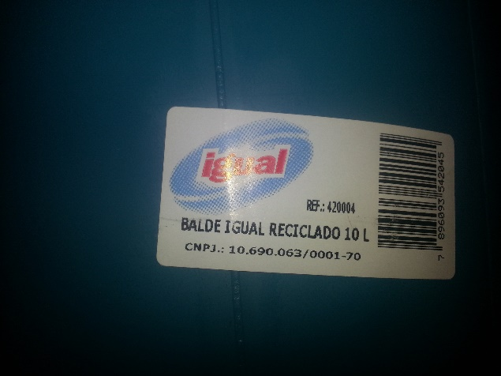
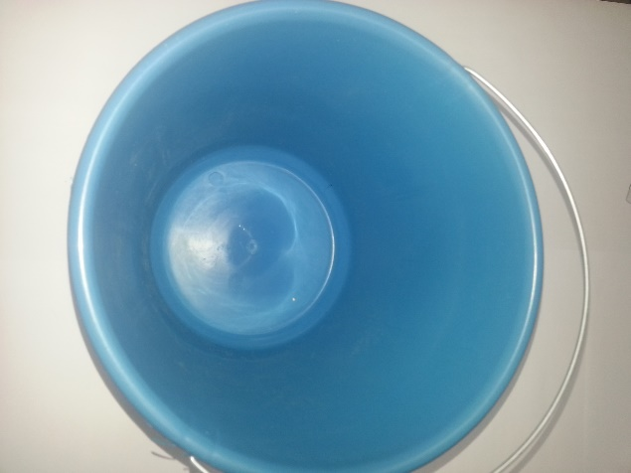 | 381531-BALDE: Balde, Material Plástico, Material Alça Arame Galvanizado, Capacidade 10, Cor Preta, Características Adicionais Reforço Fundo E Borda; Unidade: UNIDADE; Quantidade: 500; Aquisição Imediata: 20.
ANÁLISE: Produto da marca IGUAL com capacidade de 10 L. O produto foi aprovado por unanimidade.

ITEM: 7
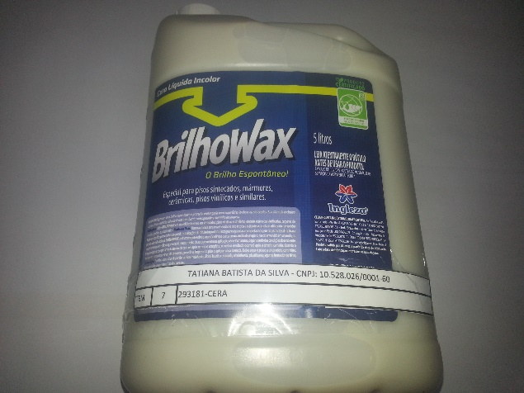 | 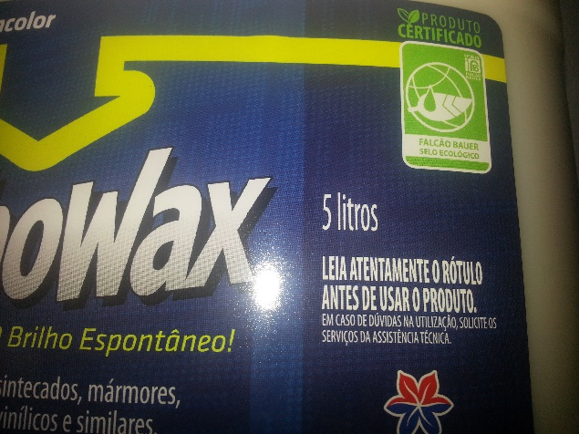
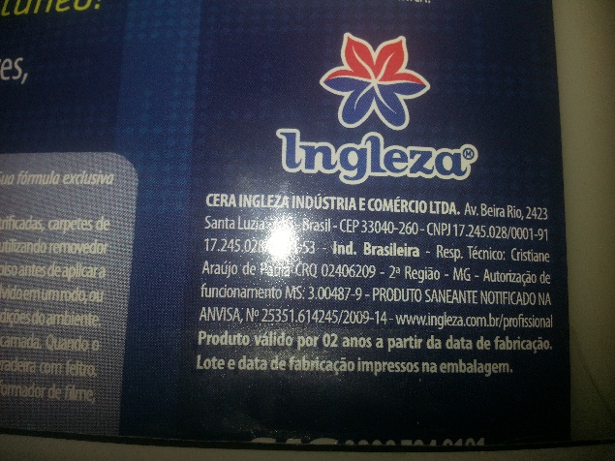 | 293181-CERA: Cera, Tipo Líquida, Cor Incolor Leitoso, Composição Parafina,Cera De Polimento,Óleo Vegetal Hidrogenado, Características Adicionais Antiderrapante, Frasco C/ Alça, Tampa Dosadora, Va, Aplicação Limpeza De Pisos; Unidade: BOMBONA 00000005,00 L; Quantidade: 300; Aquisição Imediata: 20.
ANÁLISE: Produto da marca BrilhoWax. Verifica-se que a empresa possui vários produtos registrados na ANVISA. Consta que o produto foi certificado na ANVISA. Notificação nº 25351614245/2009-14. Produto aprovado por unanimidade.

ITEM: 8
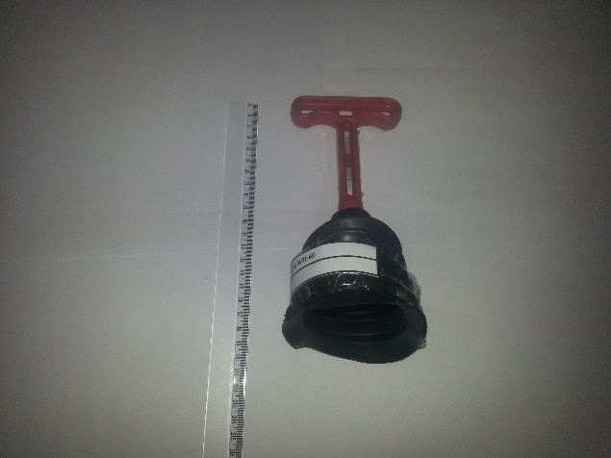 | 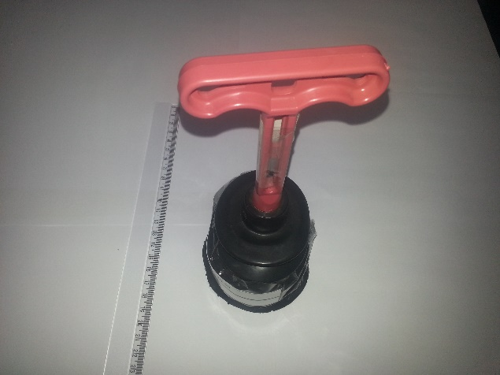
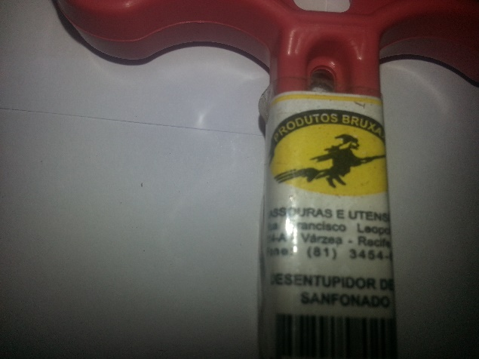 | 355561-DESENTUPIDOR PIA: Desentupidor Pia, Material Borracha Flexível, Cor Preta, Altura 7, Diâmetro 11, Material Cabo Plástico, Comprimento Cabo 10; Unidade: UNIDADE; Quantidade: 50; Aquisição Imediata: 6.
ANÁLISE: Produto da marca BRUXAXÁ. Aprovado por unanimidade.

ITEM: 9
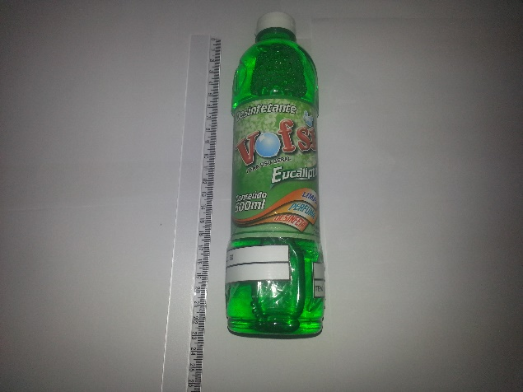 | 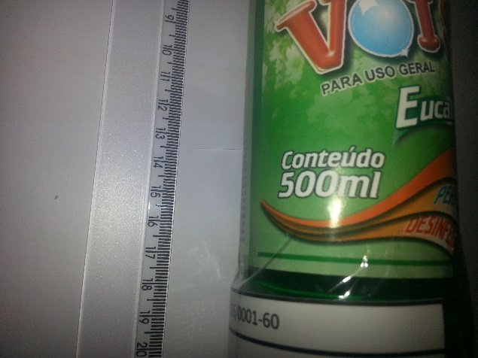
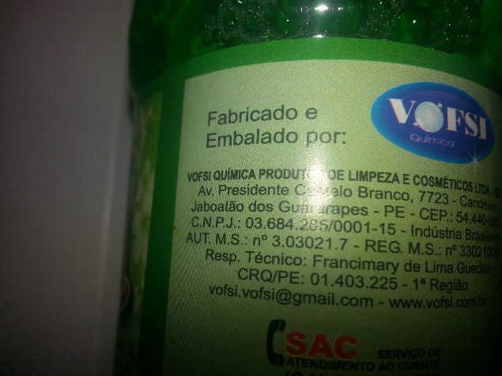 | 381409-DESINFETANTE: Desinfetante, Composição À Base De Quaternário De Amônio, Características Adicionais Com Aroma, Princípio Ativo Cloreto Alquil Dimetil Benzil Amônio +Tensioativos, Teor Ativo Teor Ativo Em Torno De 0,4%; Unidade: FRASCO 00000500,00 ML; Quantidade: 20000; Aquisição Imediata: 1500.
ANÁLISE: Produto fabricado pela empresa VOFSI QUIMICA PRODUTOS DE LIMPEZA E COSMETICOS LTDA ME - 03.684.285/0001-15. Registrado na ANVISA nº330210001. Produto aprovado por unanimidade.

ITEM: 10
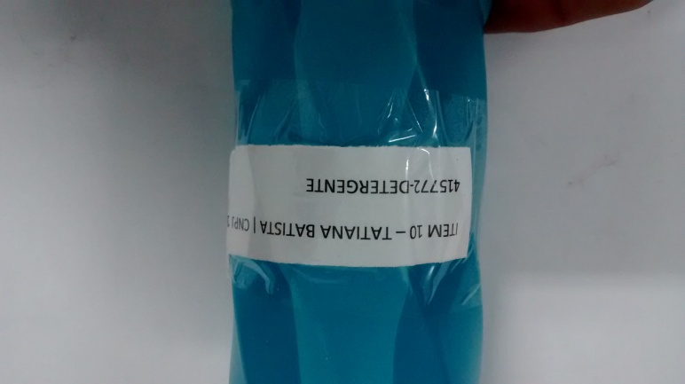 | 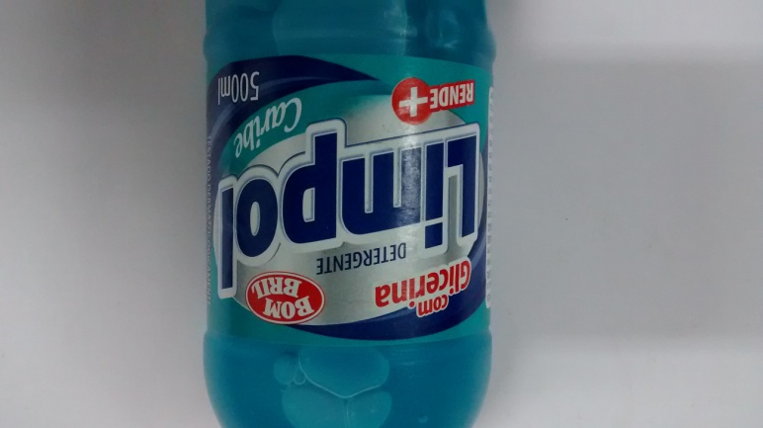
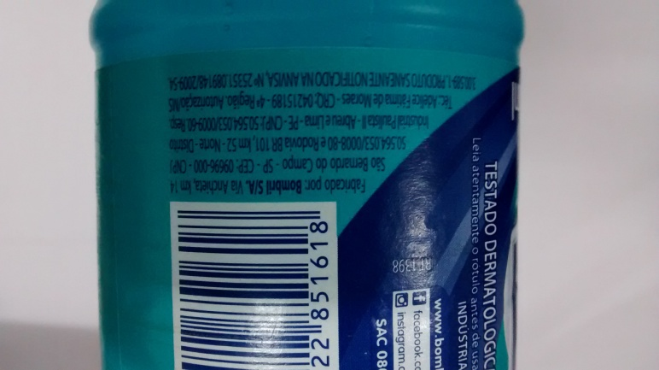 | 415772-DETERGENTE: Detergente, Composição Alcalizante Hidróxido De Sódio, Ph 10,5 A 11,3, Aplicação Lavagem Mecâmica De Louças E Limpeza Em Geral, Características Adicionais Tensoativo Anfotérico E Sequestrante Edta, Aspecto Físico Líquido; Unidade: FRASCO 00000500,00 ML; Quantidade: 1000; Aquisição Imediata: 200.
ANÁLISE: Produto com qualidade inferior à marca exigida no Edital (Ypê), que apresenta viscosidade inferior, baixa emulsificação e saponificação de gorduras. O licitante deverá apresentar produto em substituição, salientando que a apresentação da marca Ypê terá aprovação automática.Em 02/05/2015, foi apresentado produto da marca LIMPOL (BOMBRIL), fabricado por BOMBRIL S/A (CNPJ 50.564.053/0008-80). Por ser produto de conhecida qualidade da comissão, o mesmo foi aprovado por unanimidade.

ITEM: 11
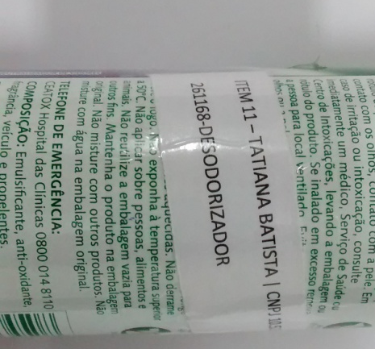 | 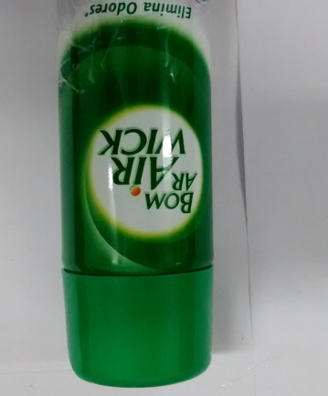
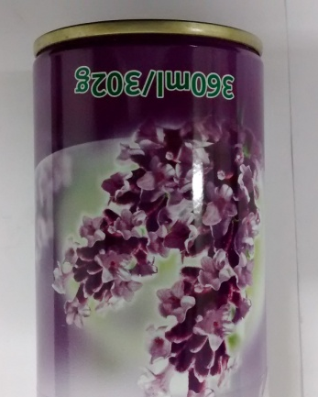 | 261168-DESODORIZADOR: Desodorizador, Essência Lavanda, Apresentação Aerosol, Aplicação Aromatizador Ambiental; Unidade: FRASCO 00000400,00 ML; Quantidade: 1000; Aquisição Imediata: 300.
ANÁLISE: Produto da marca Ultrafresh. Fabricado pela empresa BASTON DO BRASIL PRODUTOS QUIMICOS LTDA - ME - 05.855.974/0001-70. Produto notificado pela ANVISA sob nº 25351627200201116, com validade até Out/2016. No entanto, O PRODUTO POSSUI 360 ML, DEVENDO SER SUBSTITUÍDO POR DE 400 ML. Verifica-se que existem vários produtos no mercado como Aerosol Glade 400 ml, Bom Ar Wick Lavanda 400 ml, e outros. O licitante deverá apresentar produto em substituição que atenda às exigências do Edital. Alega o representante da empresa que a embalagem de 400 ml foi fabricada em período de promoção, não mais existindo marca ou produto com essa capacidade no mercado. Em 02/03/2015, apresentou em substituição produto da marca Bom Ar Air Wick, com 360 ml. Aprovado por unanimidade, sendo o caso de exigir da empresa complementação proporcional no volume total exigido no edital.

ITEM: 12
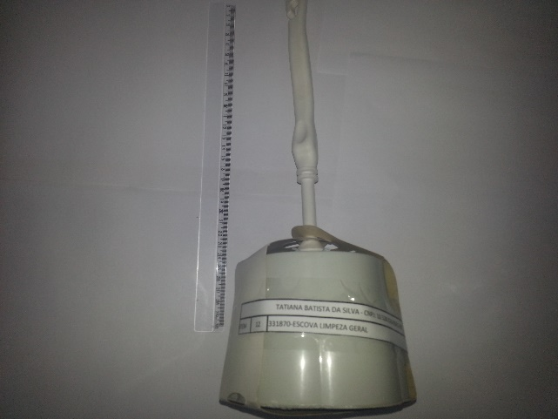 | 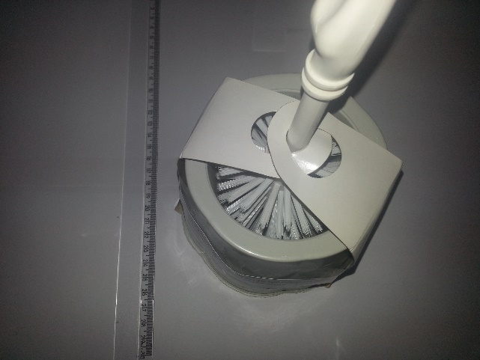
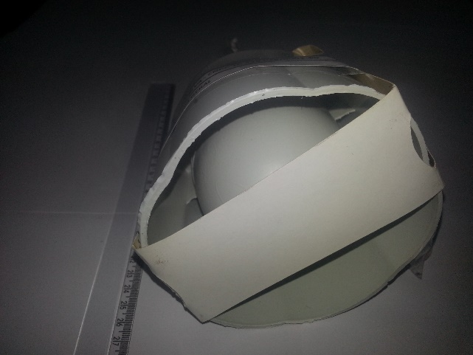 | 331870-ESCOVA LIMPEZA GERAL: Escova Limpeza Geral, Material Corpo Plástico, Material Cerdas Polipropileno, Características Adicionais Copo Plástico, Aplicação Vaso Sanitário; Unidade: UNIDADE; Quantidade: 200; Aquisição Imediata: 20.
ANÁLISE: Produto sem especificação de marca. Alega o representante da empresa que se trata de marca BRUXAXA. Deverá o licitante comprovar a marca do produto, ou apresentar outro em substituição.Em 02/05/2015, a empresa apresentou o mesmo produto, desta vez com a etiqueta da marca. Produto aprovado por unanimidade.

ITEM: 13
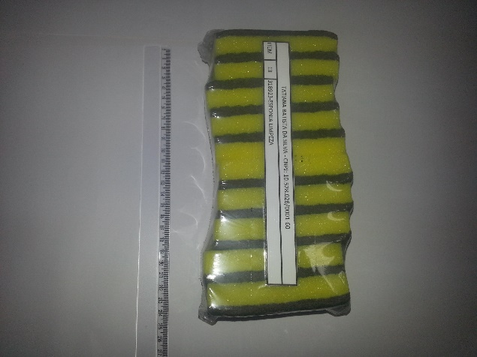 | 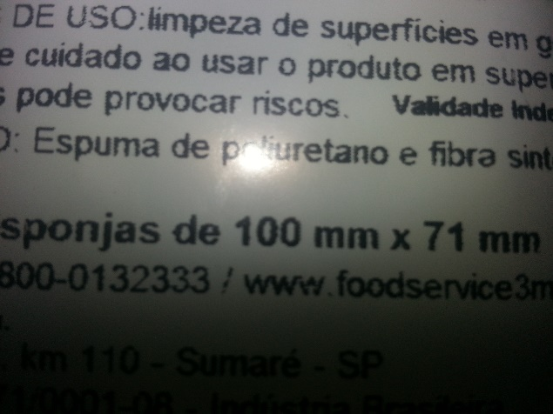
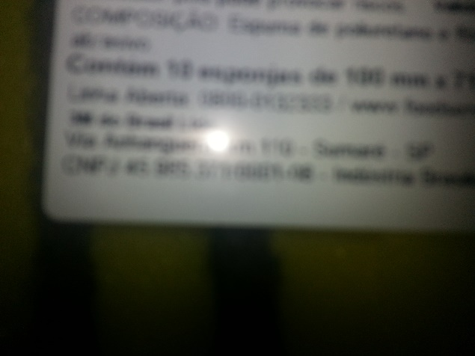 | 318923-ESPONJA LIMPEZA: Esponja Limpeza, Material Espuma / Fibra Sintética, Formato Retangular, Abrasividade Média, Aplicação Limpeza Geral, Características Adicionais Dupla Face, Comprimento Mínimo 110, Largura Mínima 75, Espessura Mínima 20; Unidade: UNIDADE; 1200; Aquisição Imediata: 300
ANÁLISE: Produto da marca 3M. CNPJ do fabricante 45.985.371/0001-08 (3M do Brasil Ltda). Aprovado por unanimidade.

ITEM: 14
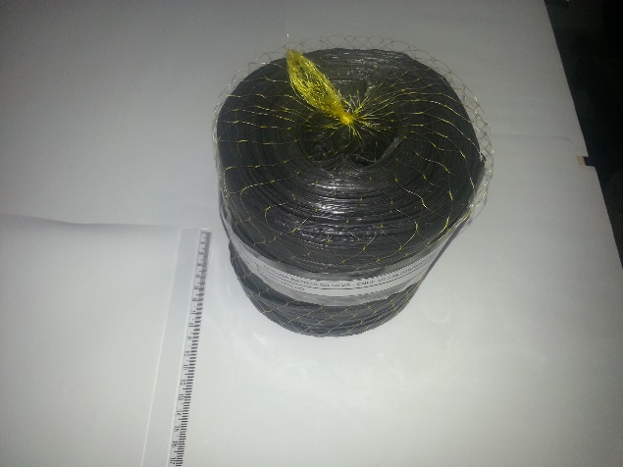 | 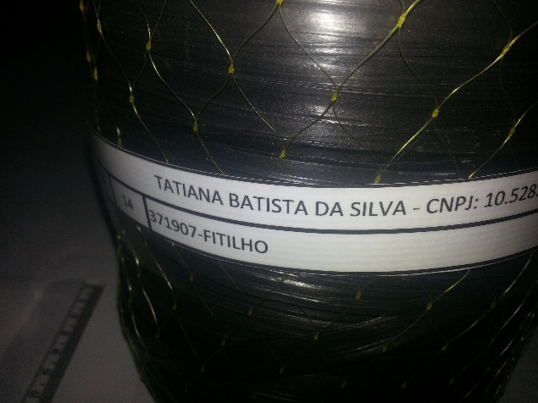
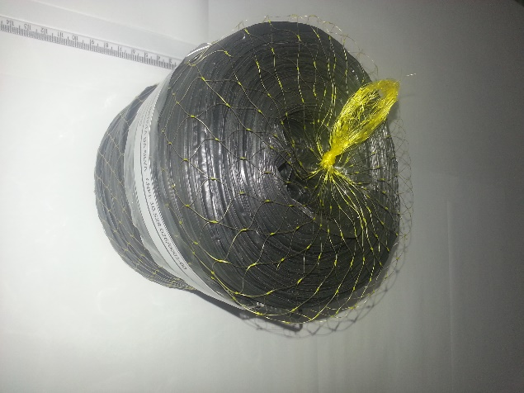 | 371907-FITILHO: Fitilho, Peso 800, Material Nylon; Unidade: METRO; Quantidade: 10000; Aquisição Imediata: 20.
ANÁLISE: Foi apresentado um rolo de fitilho sem indicação da metragem, nem de marca. Verificou-se qualidade no produto. Necessário se faz mensurar (peso e comprimento) posteriormente quantos metros possuem o rolo apresentado. Produto aprovado por unanimidade.

ITEM: 15
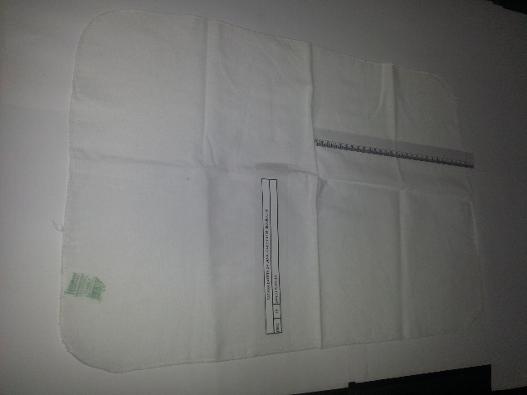 | 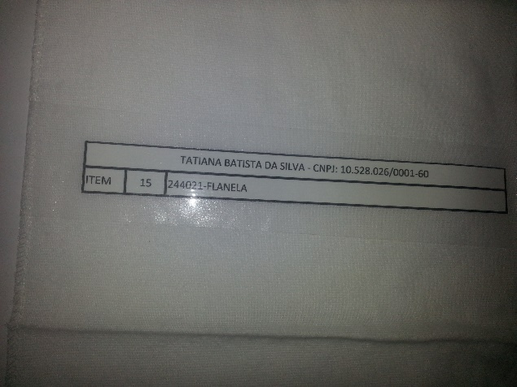
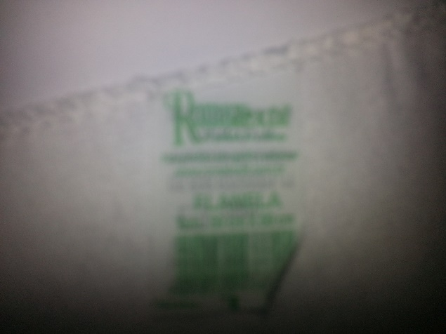 | 244021-FLANELA: Flanela, Comprimento 40, Largura 60, Cor Branca; Unidade: UNIDADE; Quantidade: 1000; Aquisição Imediata: 300.
STATUS:Produto da marca RomaText (CNPJ 05.806.825/0001-11). O comprimento deu diferença de 1 cm a menor (59 cm). A diferença está dentro da margem de tolerância. Produto aprovado por unanimidade.

ITEM: 16
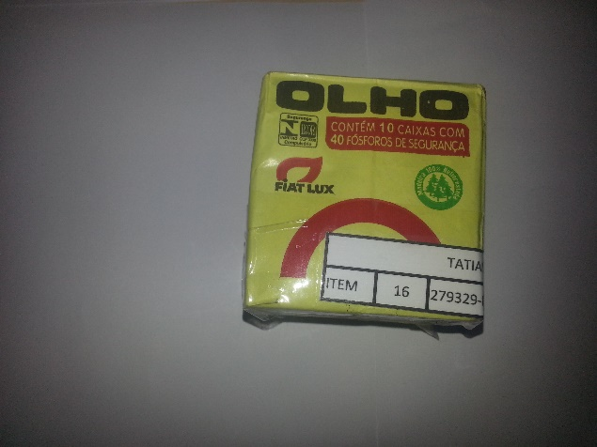 | 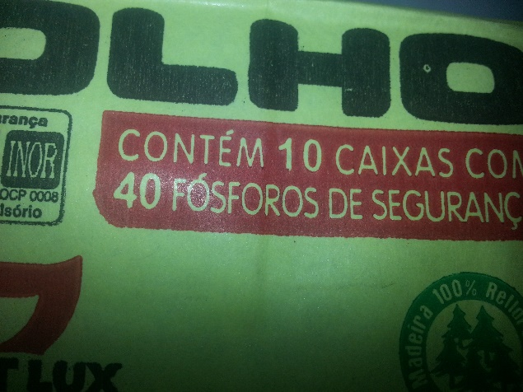
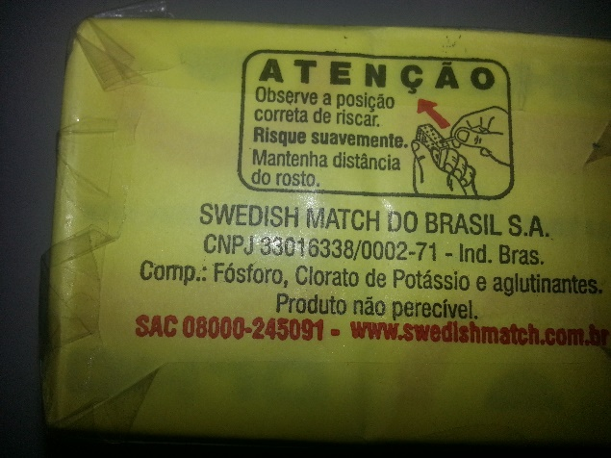 | 279329-FÓSFORO: Fósforo, Material Corpo Madeira, Tipo Curto; Unidade: PACOTE 00000010,00 CX; Quantidade: 100; Aquisição Imediata: 4.
ANÁLISE: Produto da marca OLHO. Produto aprovado por unanimidade.

ITEM: 17
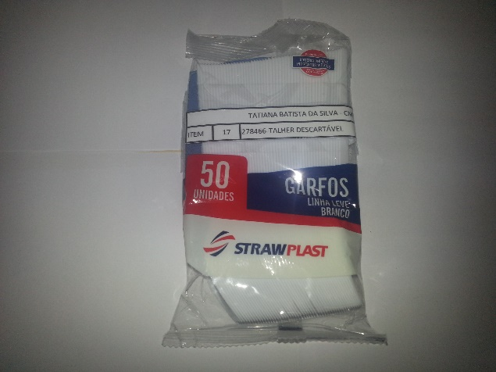 | 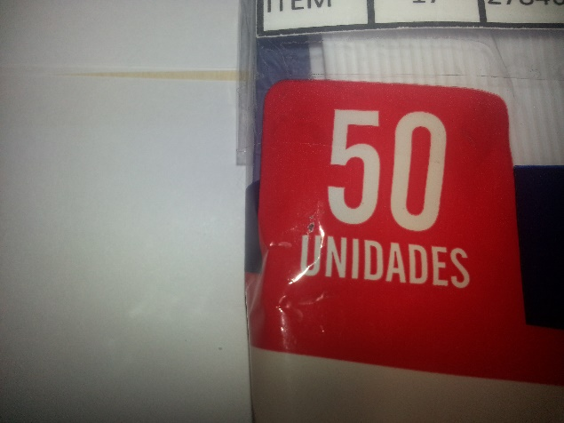
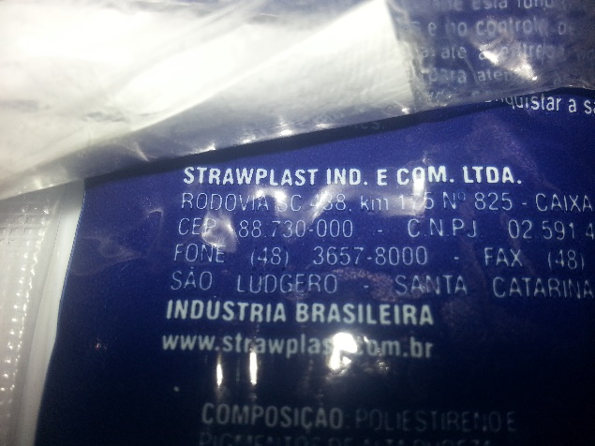 | 278466-TALHER DESCARTÁVEL: Talher Descartável, Material Plástico, Tipo Garfo, Aplicação Copa E Cozinha, Tamanho Adulto, Características Adicionais Descartável Resistente; Unidade: PACOTE 00000050,00 UN; Quantidade: 300; Aquisição Imediata: 100.
ANÁLISE: Produto da marca STRAWPLAST. Aprovado por unanimidade.

ITEM: 18
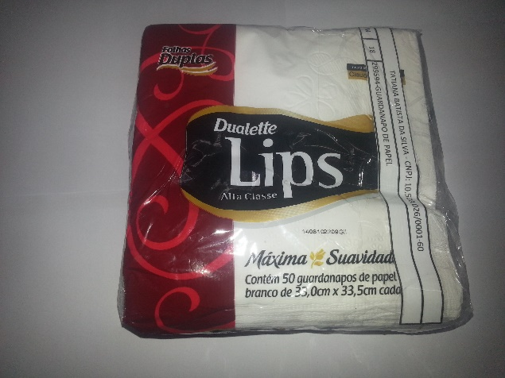 | 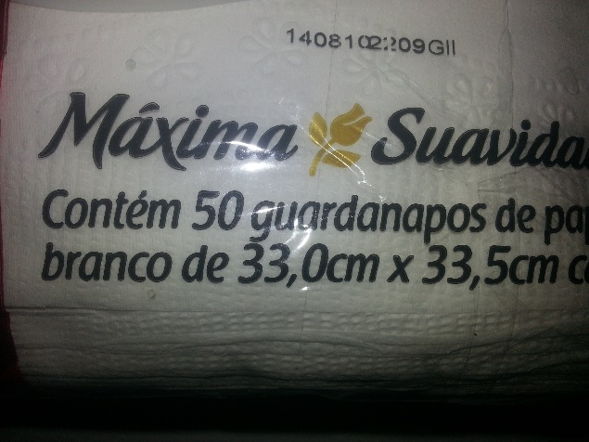
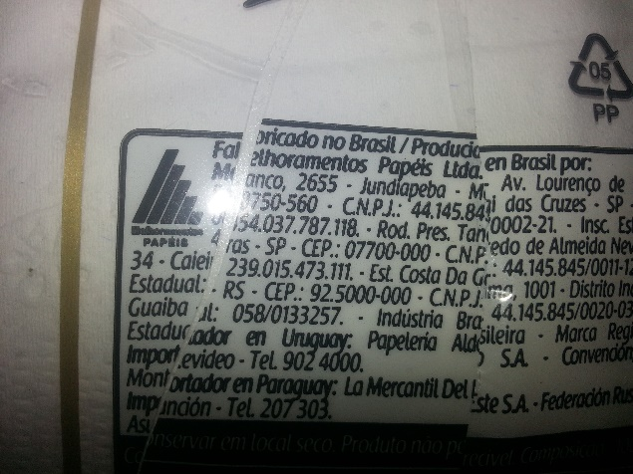 | 299594-GUARDANAPO DE PAPEL: Guardanapo De Papel, Material Celulose, Largura 30, Comprimento 30, Cor Branca, Tipo Folhas Dupla; Unidade: PACOTE 00000050,00 UN; Quantidade: 300; Aquisição Imediata: 100.
ANÁLISE: Produto da marca Dualette Lips com dimensões maiores do que o exigido no Edital. Possui folhas duplas. Produto aprovado.

ITEM: 19
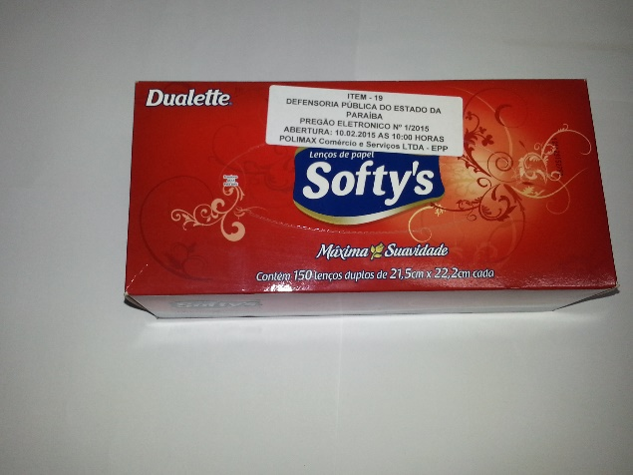 | 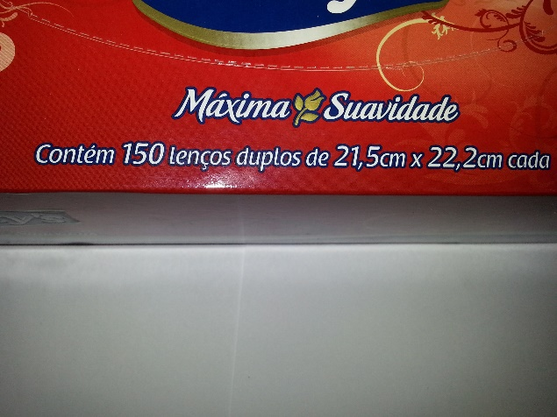
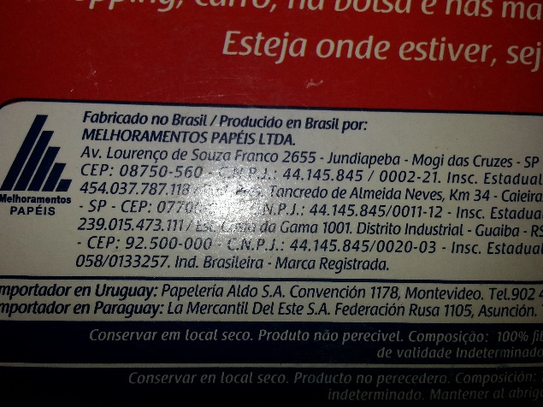 | 324464-LENÇO DESCARTÁVEL: Lenço Descartável, Material Papel, Comprimento 21, Largura 19, Cor Branca, Características Adicionais Macio E Duplo; Unidade: CAIXA 00000050,00 UN; Quantidade: 400; Aquisição Imediata: 50.
ANÁLISE: Produto da marca KISS. Produzido pela Santher. Possui largura inferior à exigida no Edital. O representante da empresa alega que não se encontrará no mercado produto com essa especificação. Verificou-se que existem produtos no mercado que atendem às dimensões mínimas. Fica EXCEPCIONALMENTE admitida a substituição por produto com caixa contendo 150 folhas duplas, cujo pagamento será efetuado na proporção devida, tendo o registro do preço o mesmo procedimento. O licitante deverá apresentar produto em substituição. Através de email, o representante da empresa informou que apresentará o mesmo produto aprovado em favor da empresa concorrente (POLIMAX), conforme email em anexo. Produto da marca SOFTY’s, com 150 lenços. A caixa exigida no edital possui 150 unidades, sendo o caso de registrar o preço na devida proporção.

ITEM: 20
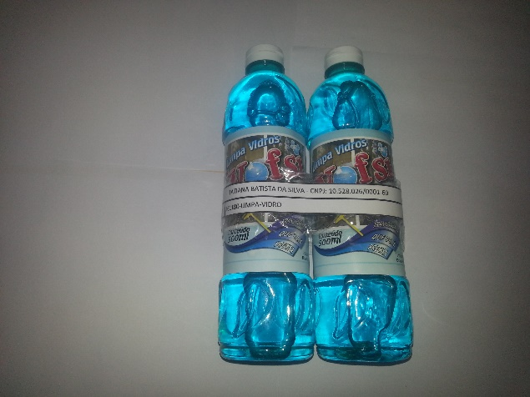 | 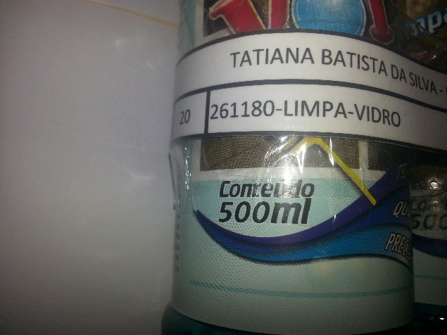
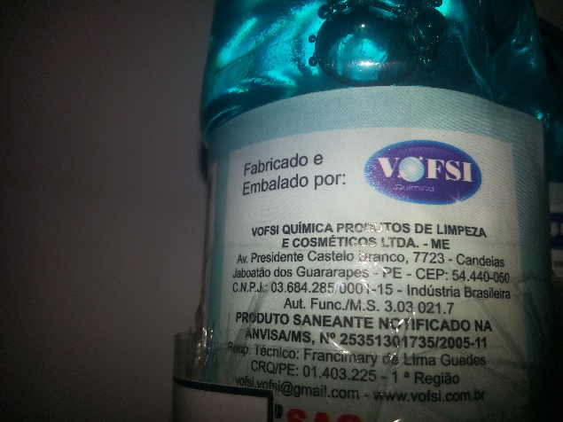 | 261180-LIMPA-VIDRO: Limpa-Vidro, Aspecto Físico Líquido, Composição Hidróxido De Amônio, Sal Sódico De Sulfato De Éter; Unidade: FRASCO 00001000,00 ML; Quantidade: 500; Aquisição Imediata: 200.
ANÁLISE: Produto da marca VOFSI, notificado pela ANVISA sob o nº 25351301735/2005-11. A capacidade solicitada foi de 1000 ml, sendo admitida a entrega de 2 frascos de 500 ml cada. A proporção será considerada no momento da confecção da Ata de Registro de Preços. Situação notificação aceita com vencimento dentro da validade. Produto aprovado por unanimidade.

ITEM: 21
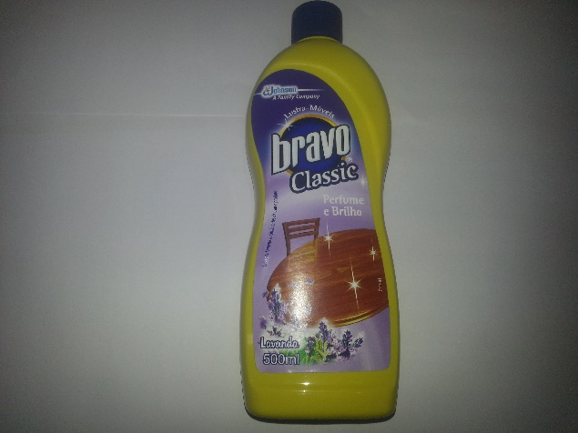 | 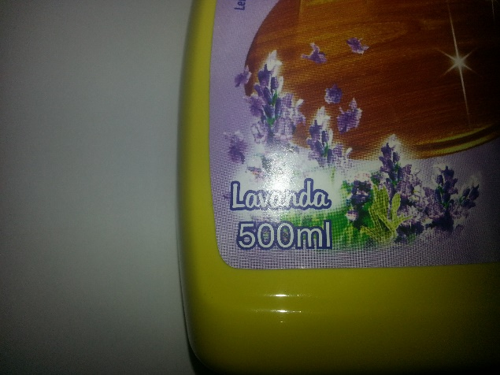
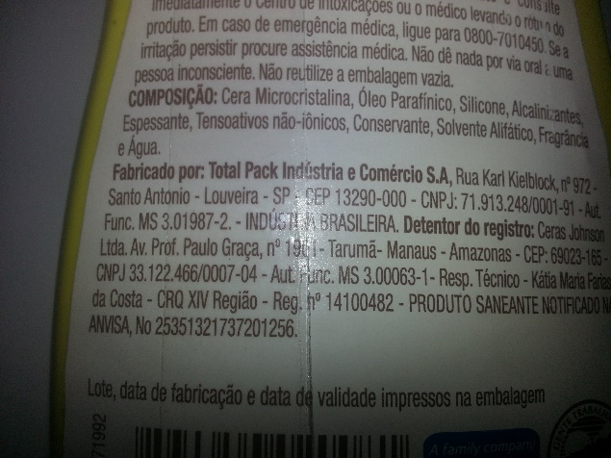 | 226950-LUSTRADOR MÓVEIS: Lustrador Móveis, Componentes Ceras Naturais, Aroma Lavanda, Aplicação Móveis E Superfícies Lisas; Unidade: FRASCO 00000500,00 ML; Quantidade: 1000; Aquisição Imediata: 300.
ANÁLISE: Produto da marca BRAVO, produzido pela Johnson. Aprovado por unanimidade.

ITEM: 22
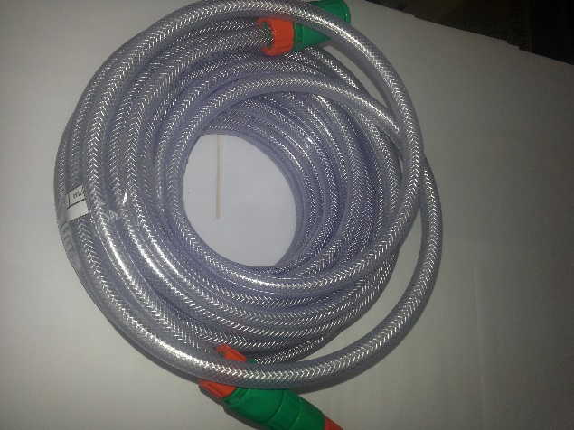 | 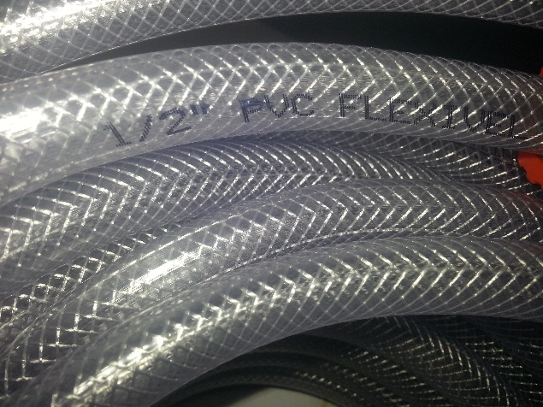
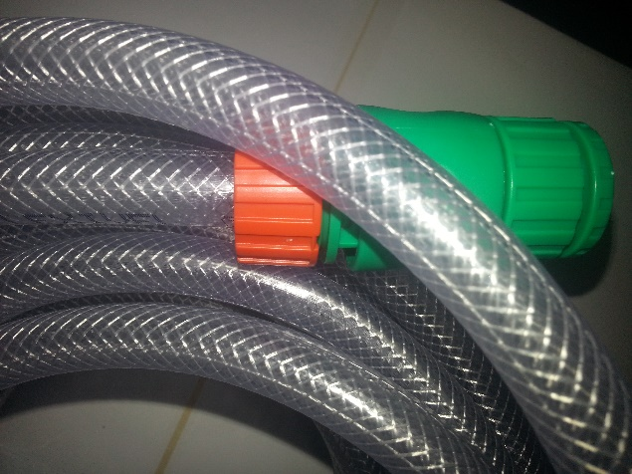 | 214089-MANGUEIRA JARDIM: Mangueira Jardim, Material Pvc-Traçado Em Náilon, Diâmetro 1/2, Espessura 2, Pressão Máxima 6, Comprimento 25, Cor Cristal, Características Adicionais Com Engate Rosqueador; Unidade: ROLO 00000025,00 M; Quantidade: 10; Aquisição Imediata: 2.
ANÁLISE: Produto sem indicação de marca. O representante da empresa afirma que a marca é Veneza.
Produto aprovado por unanimidade.

ITEM: 23
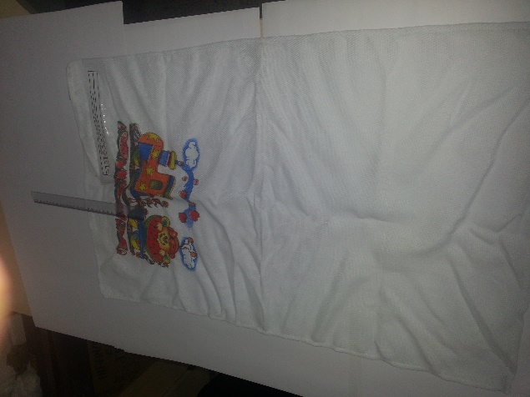 | 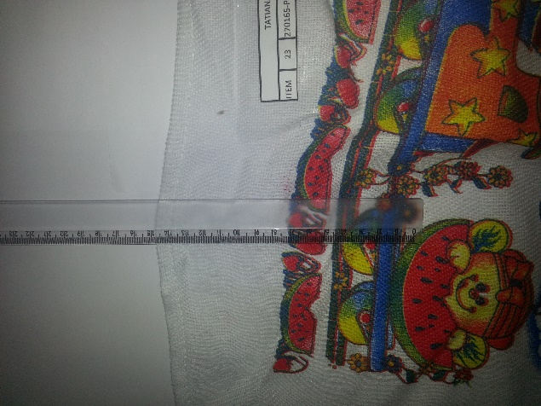
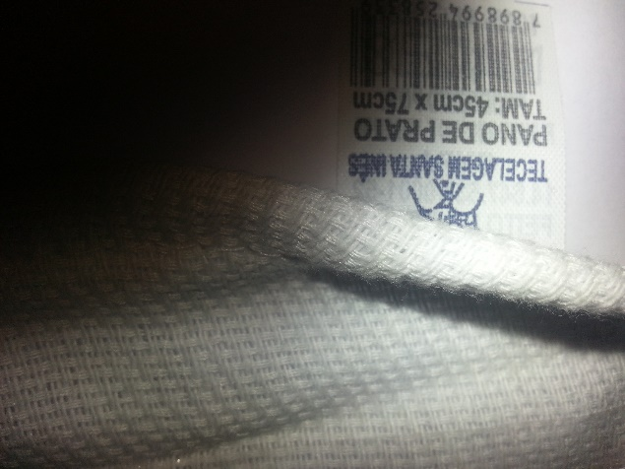 | 270165-PANO PRATO: Pano Prato, Material Algodão Crú, Comprimento 75, Largura 50, Cor Branca, Características Adicionais Absorvente/Lavável E Durável; Unidade: UNIDADE; Quantidade: 500; Aquisição Imediata: 150.
ANÁLISE: Produto da marca Santa Inês com 75 x 45 cm. Embora a largura seja inferior, está o mesmo dentro da margem de tolerência. Produto aprovado por unanimidade.

ITEM: 24
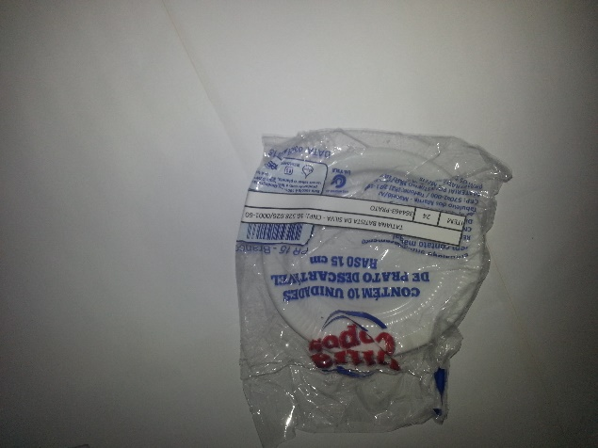 | 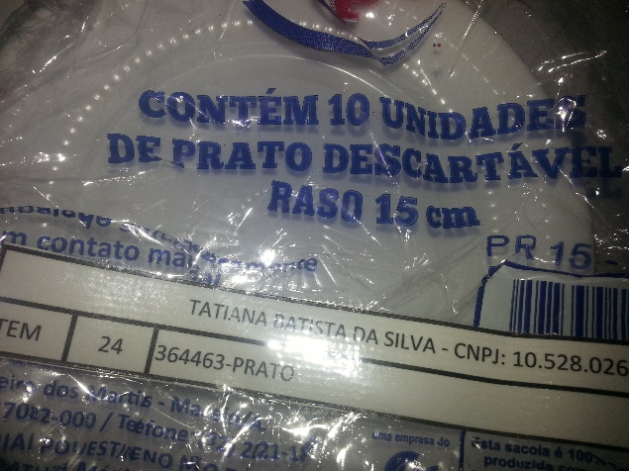
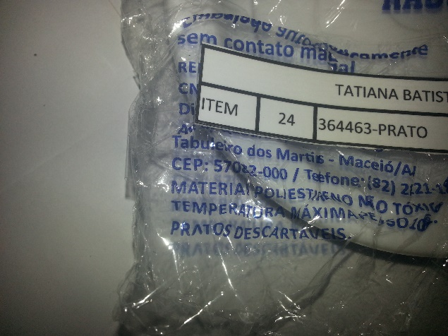 | 364463-PRATO: Prato, Material Plástico, Aplicação Refeição, Características Adicionais Descartável, Diâmetro 15, Cor Branca; Unidade: EMBALAGEM 00000010,00 UN; Quantidade: 2000; Aquisição Imediata: 500.
ANÁLISE: Produto da marca Ultracopos. Produto aprovado por unanimidade.

ITEM: 25
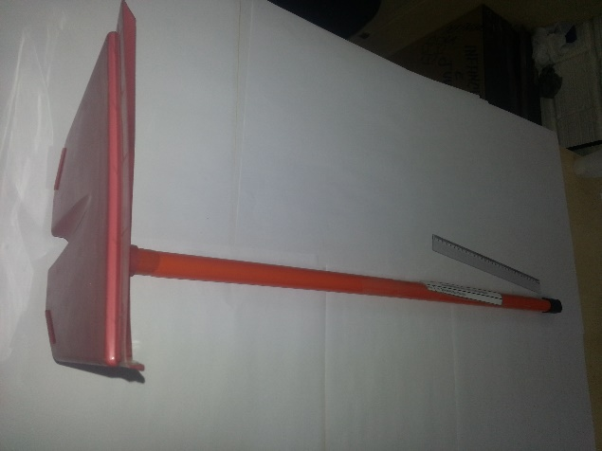 | 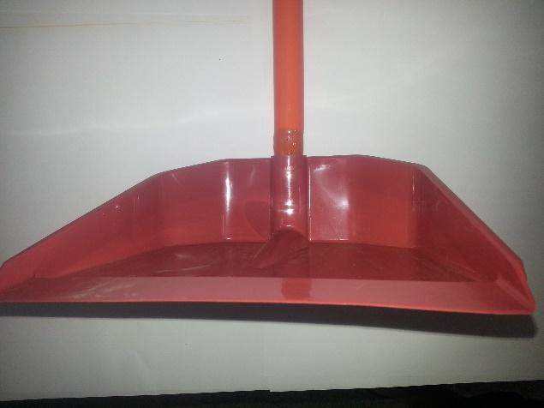
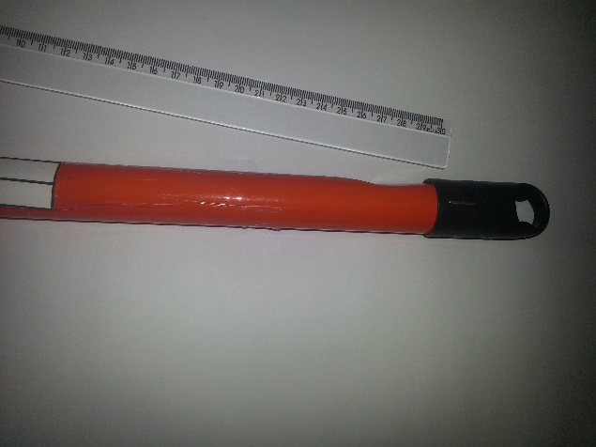 | 304186-PÁ COLETORA LIXO: Pá Coletora Lixo, Material Coletor Plástico, Material Cabo Madeira, Comprimento Cabo 80, Comprimento 20, Largura 18, Aplicação Limpeza, Características Adicionais Cabo Revestido Em Plástico; Unidade: UNIDADE; Quantidade: 500; Aquisição Imediata: NÃO.
ANÁLISE: Pá sem indicação de marca. O licitante deverá apresentar produto com indicação da marca ou apresentar produto em substituição. O licitante apresentou o mesmo produto com selo da marca Bruxaxá. Produto aprovado por unanimidade.

ITEM: 26
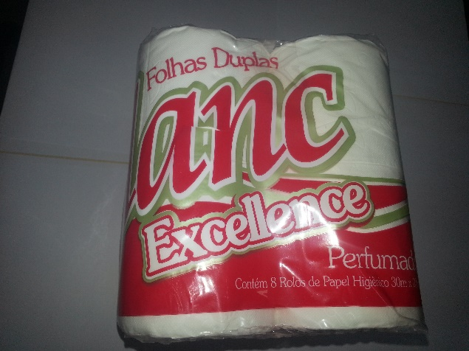 | 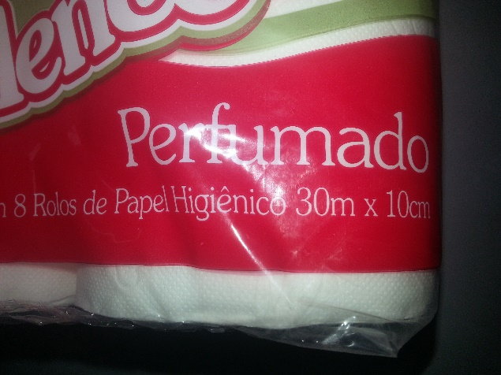
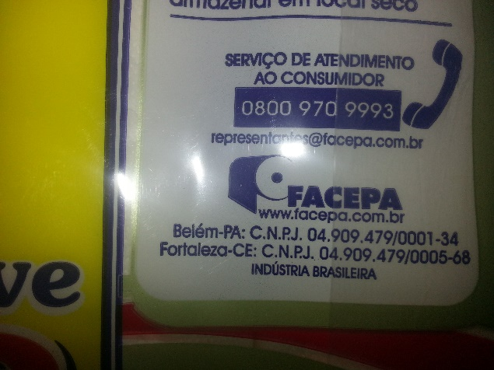 | 224638-PAPEL HIGIÊNICO: Papel Higiênico, Material Celulose Virgem, Comprimento 30, Largura 10, Tipo Picotado, Quantidade Folhas Dupla, Cor Branca, Características Adicionais Com Perfume; Unidade: UNIDADE; Quantidade: 64000; Aquisição Imediata: 1280.
ANÁLISE Produto da marca Le Blanc.: Produto aprovado por unanimidade.

ITEM: 27
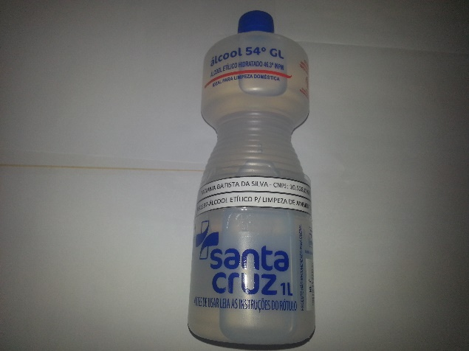 | 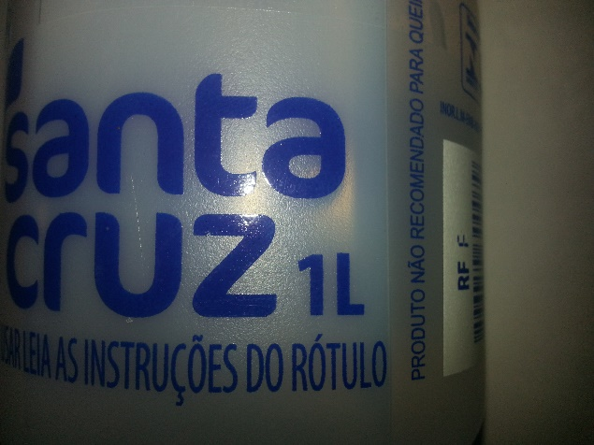
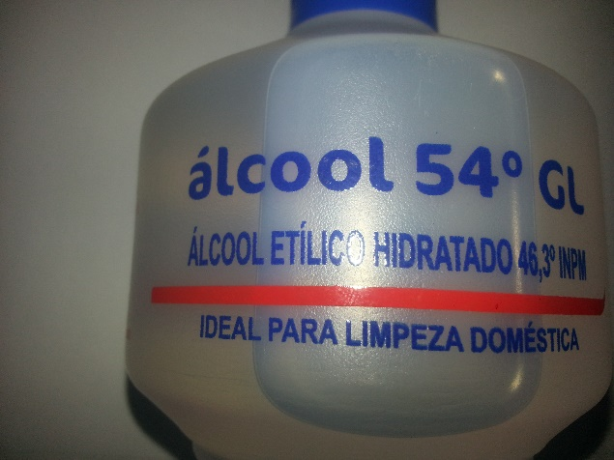 | 391337-ÁLCOOL ETÍLICO P/ LIMPEZA DE AMBIENTES: ÁLCOOL ETÍLICO LIMPEZA DE AMBIENTES, TIPO HIDRATADO, APLICAÇÃO LIMPEZA, CARACTERÍSTICAS ADICIONAIS LÍQUIDO, CONCENTRAÇÃO 54º; Unidade: FRASCO 00000500,00 ML; Quantidade: 2000; Aquisição Imediata: 100.
ANÁLISE: Produto da marca Santa Cruz, com registro na ANVISA do fabricante ÁLCOOL SANTA CRUZ LTDA - 61.269.320/0001-36. Aprovado por unanimidade.

ITEM: 28
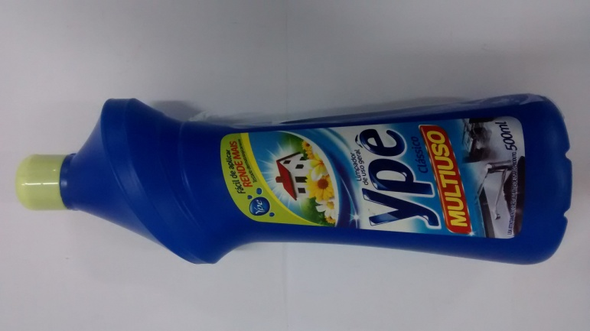 | 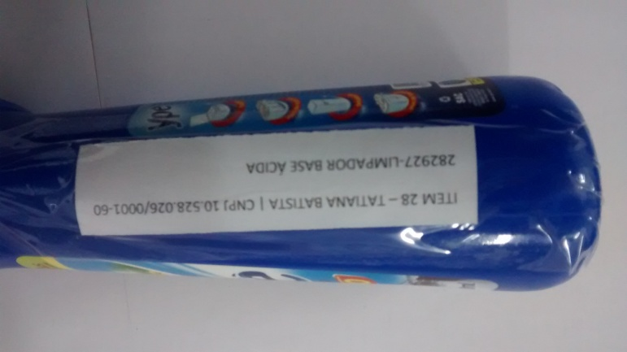
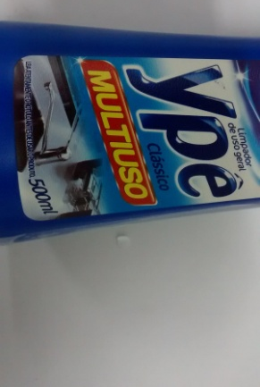 | 282927-LIMPADOR BASE ÁCIDA: Limpador Base Ácida, Composição Básica Tensoativo Não Iônico, Aspecto Físico Líquido, Aplicação Limpeza Em Geral; Unidade: FRASCO 00000500,00 ML; Quantidade: 1000; Aquisição Imediata: 120.
ANÁLISE: Produto da marca Multi Vulcão da empresa LABORQUÍMICA CALDAS LTDA - 08.016.149/0001-70, com registro na ANVISA. Trata-se de ácido muriático, não servindo para “limpeza geral” como exigido no edital. Entende a Comissão Avaliadora que o produto em questão é do tipo “MULTIUSO”, para limpeza geral. O licitante deverá fazer a substituição. Na sessão de 02/03/2015, o licitante apresentou em substituição o produto da marca Ypê, fabricado por Amparo Ltda (CNPJ 43.461.789/0001-90), registrado na ANVISA sob o nº 25351228742/200812. Produto aprovado por unanimidade.

ITEM: 29
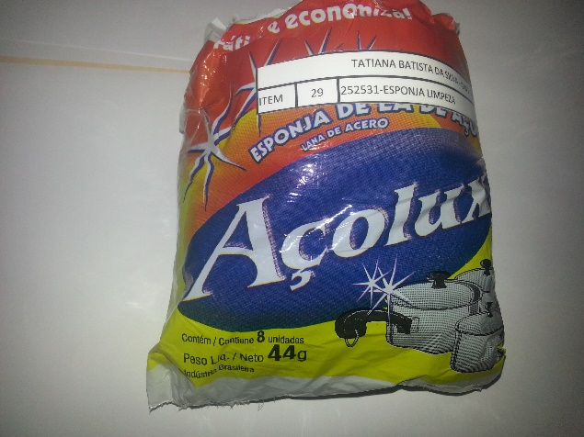 | 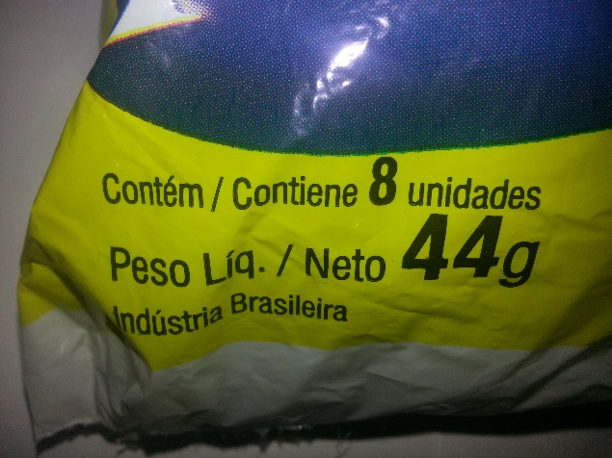
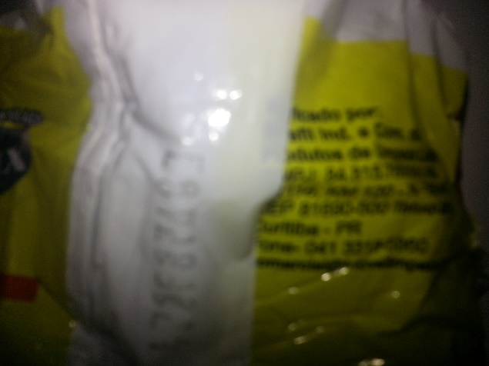 | 252531-ESPONJA LIMPEZA: Esponja Limpeza, Material Lã De Aço Carbono, Formato Retangular, Aplicação Utensílios E Limpeza Em Geral, Características Adicionais Textura Macia E Isenta De Sinais De Oxidação, Comprimento Mínimo 90, Largura Mínima 40, Peso Líquido Mínimo 42g / 8un; Unidade: EMBALAGEM 00000008,00 UN; Quantidade: 70; Aquisição Imediata: NÃO.
ANÁLISE: Marca: Açolux. Fabricante: Brasfil Ind. E Com. de Produtos de Limpeza Ltda, CNPJ: 84.815.786/0001-95. O produto foi aprovado por unanimidade.

ITEM: 30
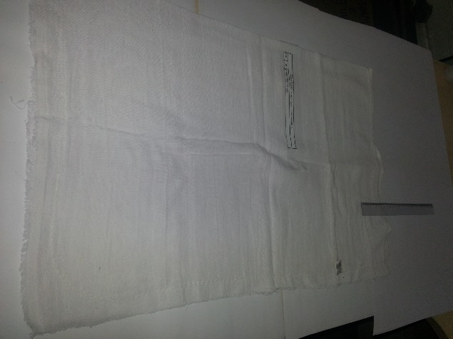 | 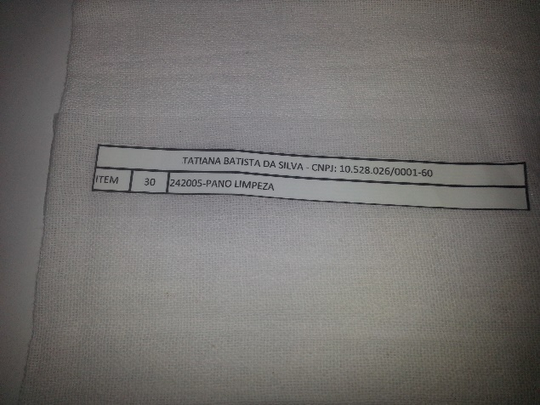
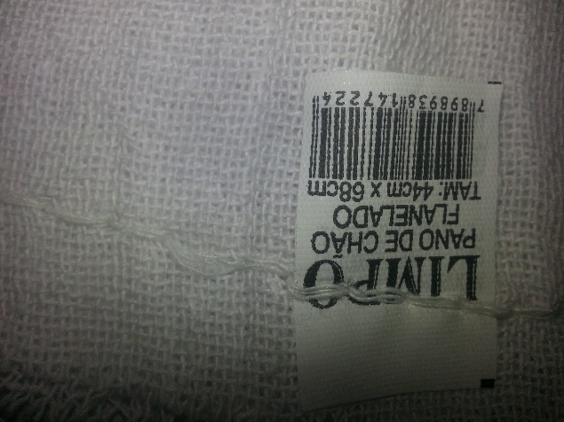 | 242005-PANO LIMPEZA: Pano Limpeza, Material 100% Algodão, Comprimento 70, Largura 40, Características Adicionais Alvejado Com Bainha; Unidade: UNIDADE; Quantidade: 8000; Aquisição Imediata: 500.
ANÁLISE: Fabricante: Limpo, CNPJ: 07.586.026/0001-02. O produto apresenta dimensões 68 x 44 cm. O produto foi aprovado por unanimidade.

ITEM: 31
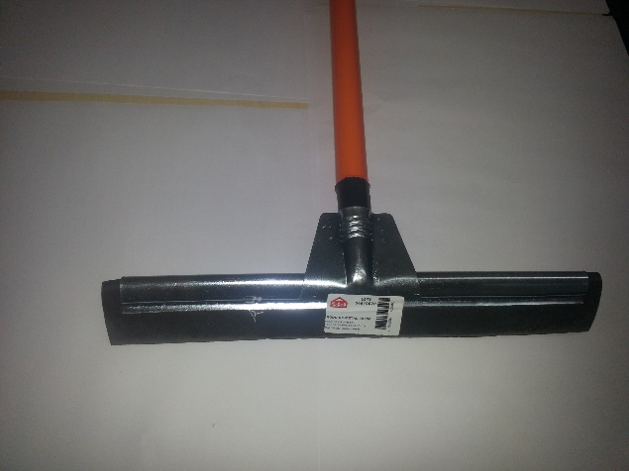 | 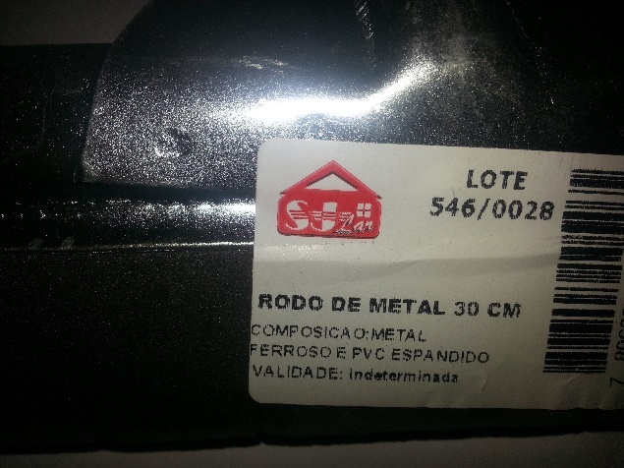
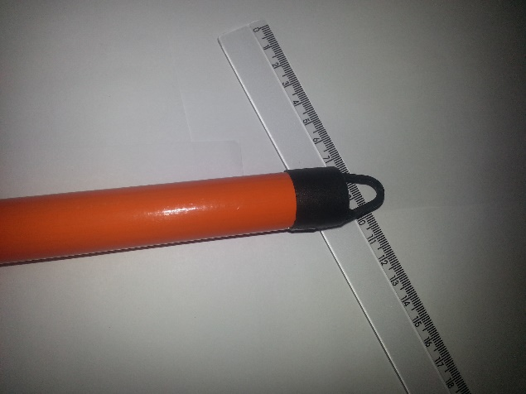 | 302490-RODO: Rodo, Material Cabo Madeira Plastificada, Material Suporte Alumínio, Comprimento Suporte 30, Quantidade Borrachas 2, Características Adicionais Cabo 1,40 M; Unidade: UNIDADE; Quantidade: 300; Aquisição Imediata: 50.
ANÁLISE: Marca: São José. O produto foi aprovado por unanimidade.

ITEM:32
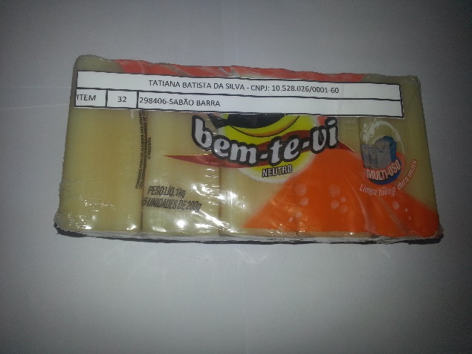 | 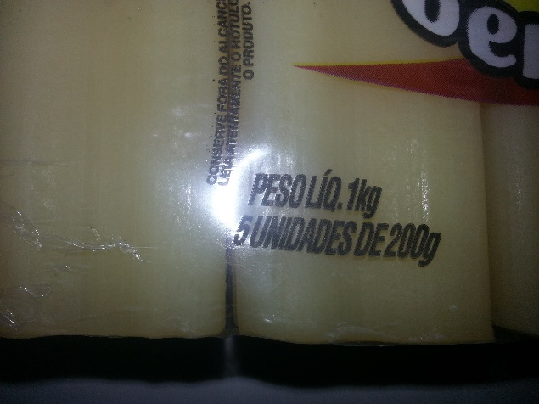
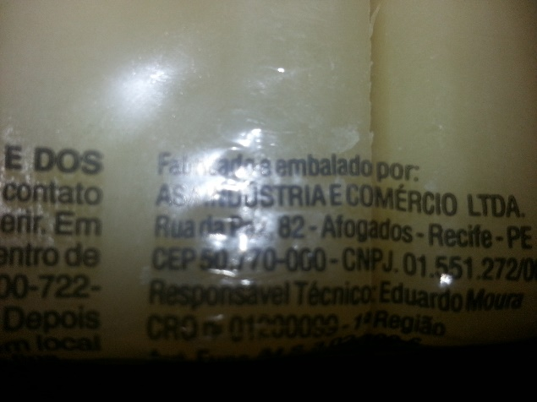 | 298406-SABÃO BARRA: SABÃO BARRA, COMPOSIÇÃO BÁSICA SABÃO GLICERINADO, TIPO NEUTRO, CARACTERÍSTICAS ADICIONAIS 1ª QUALIDADE; Unidade: BARRA 00000200,00 G; Quantidade: 1000; Aquisição Imediata: 50.
ANÁLISE: Marca: Bem-Te-Vi, fabricante: Asa Indústria e Comércio Ltda, CNPJ: 01.551.272/0001-42. Produto notificado na ANVISA. O produto foi aprovado por unanimidade.

ITEM: 33
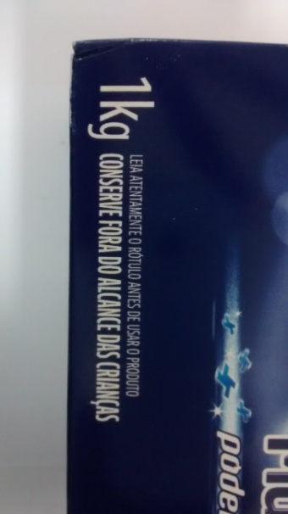 | 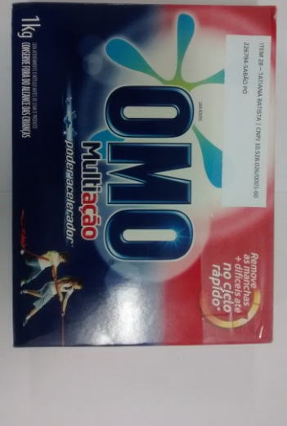
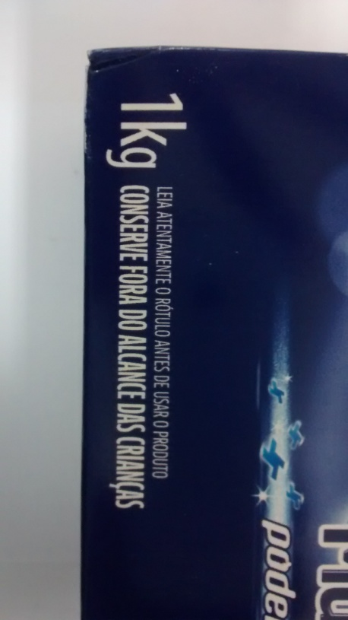 | 226794-SABÃO PÓ: Sabão Pó, Aplicação Lavar Roupas E Limpeza Geral, Aditivos Amaciante; Unidade: CAIXA 00000001,00 KG; Quantidade: 2500; Aquisição Imediata: 300.
ANÁLISE: Marca: Ala. O produto não possui amaciante em sua composição, conforme exigido no edital. O Licitante deverá apresentar novo produto. Na sessão de 02/03/2015, em substituição foi apresentado o produto OMO fabricado pela UNILEVER (CNPJ 01.615.814/0028-13), registrado na ANVISA sob o nº 25351555233200976. Por ser produto de qualidade e conhecido no mercado, foi aprovado por unanimidade.

ITEM: 34
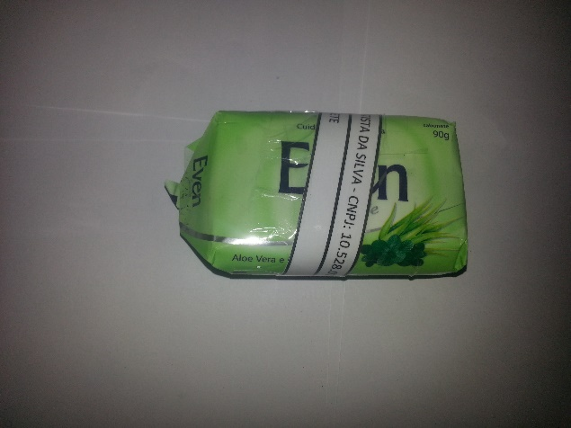 | 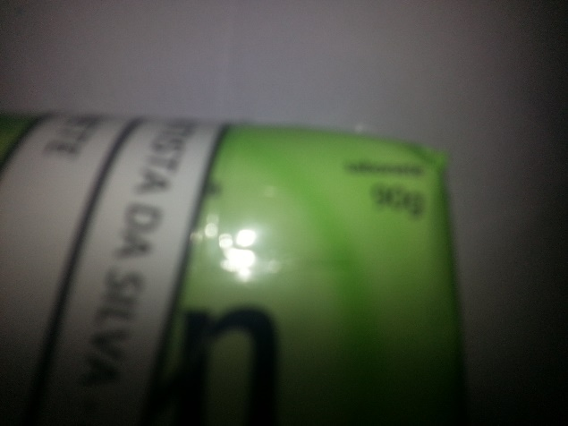
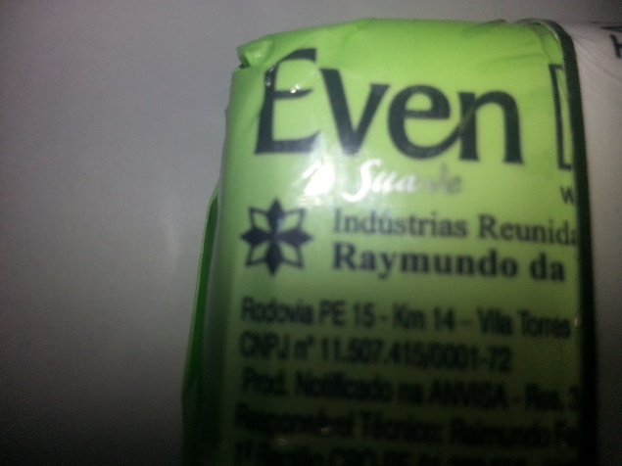 | 228271-SABONETE: Sabonete, Aspecto Físico Sólido, Peso 90, Tipo Com Perfume, Formato Retangular, Aroma, Aplicação Pele Normal, Características Adicionais Glicerinado; Unidade:: UNIDADE; Quantidade: 800; Aquisição Imediata: 200.
ANÁLISE: Marca: Even, Fabricante: Raimundo da Fonte S.A., CNPJ: 11.507.415/0001-72. O produto foi aprovado por unanimidade.

ITEM: 35
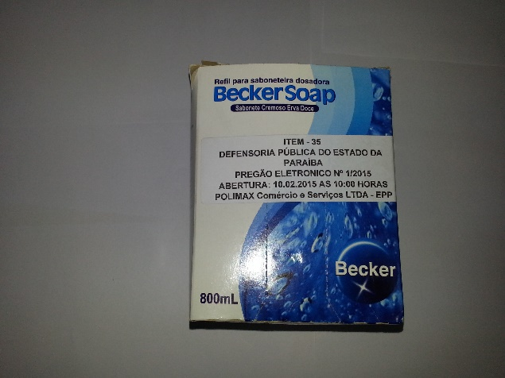 | 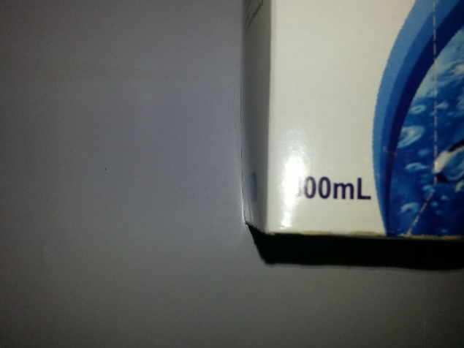
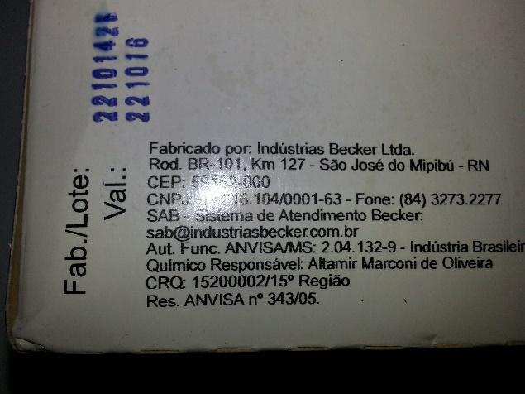 | 405155-SABONETE LÍQUIDO: Sabonete Líquido, Aspecto Físico Cremoso, Aplicação Saboneteira Para Sabonete Líquido, Características Adicionais Refil 800 Ml Para Dispenser, Aroma Erva-Doce; Unidade: BOLSA 00000800,00 ML; Quantidade: 3000; Aquisição Imediata: 300.
ANÁLISE: Fabricante Premisse (PROLINE INDÚSTRIA E COMÉRCIO LTDA), CNPJ: 02.946.060/0001-27. O produto não possui registro na ANVISA, na linha COSMÉTICOS, onde produtos semelhantes (Sabonete Líquido Balmy Sanitizer e Sabonete Líquido Premisse Kids) estão com prazo de validade vencido. O licitante deverá substituir por outro devidamente registrado. Na sessão de 02/03/2015 foi apresentado produto da marca BECKER, fabricado por Indústrias Becker Ltda (CNPJ 02.216.104/0001-63), registrado na ANVISA sob o nº 204132-9. Produto aprovado por unanimidade.

ITEM: 36
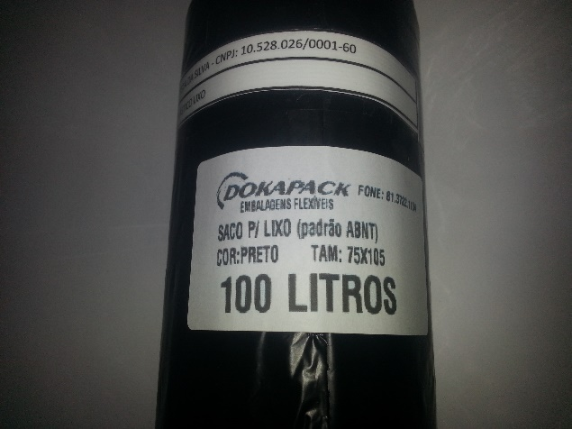 | 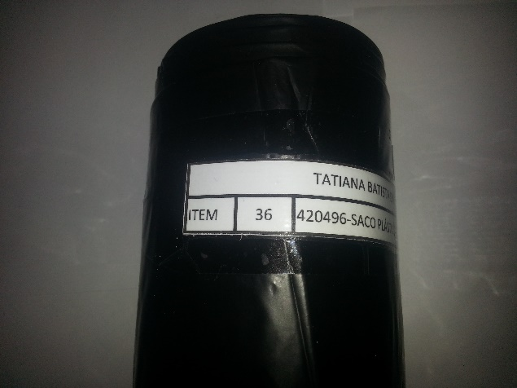
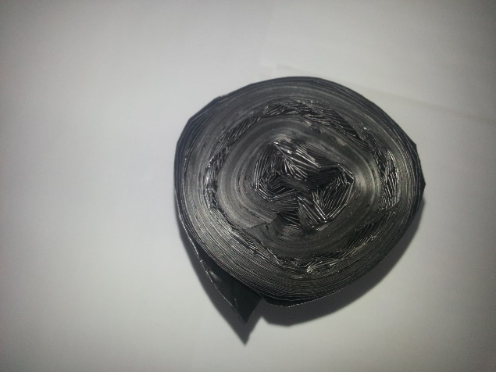 | 420496-SACO PLÁSTICO LIXO: Saco Plástico Lixo, Capacidade 100, Cor Preta, Largura 105, Altura 75, Espessura 0,10 Micra, Normas Técnicas Nbr 9190 E 9191, Material Polietileno; Unidade: PACOTE 00000005,00 UN; Quantidade: 500000; Aquisição Imediata: 5000.
ANÁLISE: Marca Dokapack, Fabricante: Fabiano Pereira de Lima EPP, CNPJ: 10.928.726/0001-42. O produto foi aprovado por unanimidade.

ITEM: 37
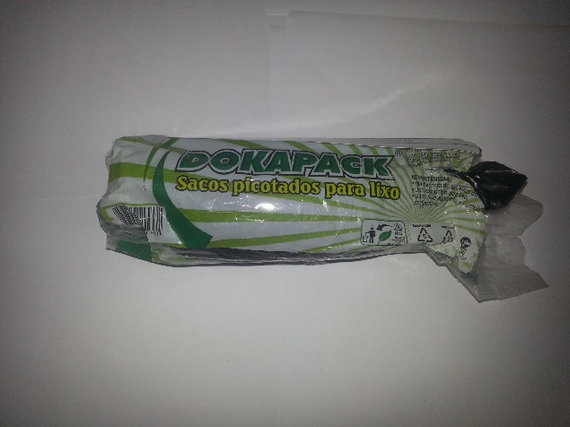 | 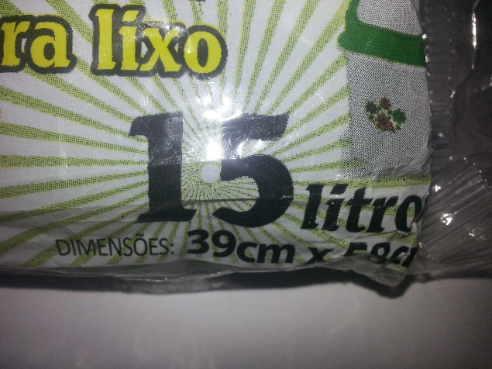
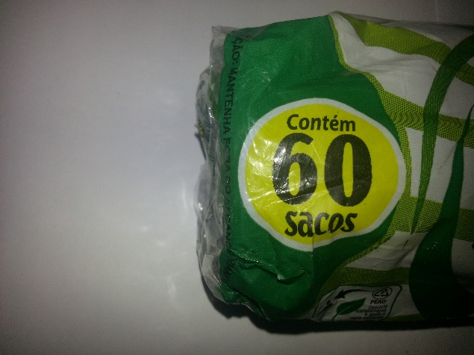 | 226091-SACO PLÁSTICO LIXO: Saco Plástico Lixo, Capacidade 15, Cor Preta, Apresentação Peça Única, Largura 39, Altura 58; Unidade: PACOTE 00000100,00 UN; Quantidade: 10000; Aquisição Imediata: 1000.
ANÁLISE: Marca Dokapack, Fabricante: Fabiano Pereira de Lima EPP, CNPJ: 10.928.726/0001-42. O produto foi aprovado por unanimidade.

ITEM: 38
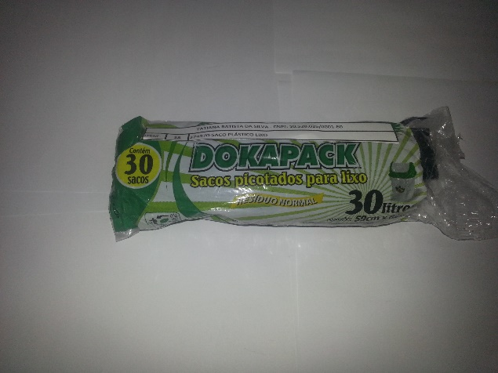 | 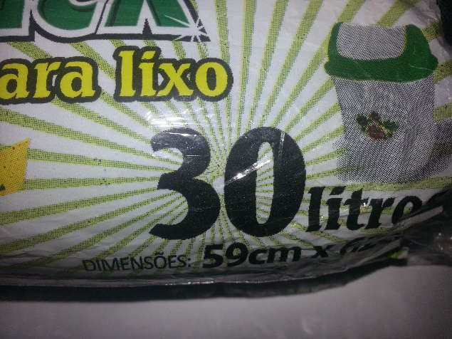
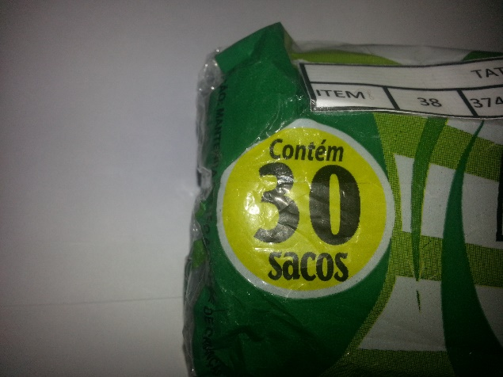 | 374970-SACO PLÁSTICO LIXO: Saco Plástico Lixo, Capacidade 30, Cor Preta, Largura 59, Altura 62, Características Adicionais Material Orgânico, Espessura 0,08 Mm, Normas Técnicas Nbr 9190 E 9191, Material Polietileno; Unidade: PACOTE 00000100,00 UN; Quantidade: 200000; Aquisição Imediata: 10000.
ANÁLISE: Marca Dokapack, Fabricante: Fabiano Pereira de Lima EPP, CNPJ: 10.928.726/0001-42. O produto foi aprovado por unanimidade.

ITEM: 39
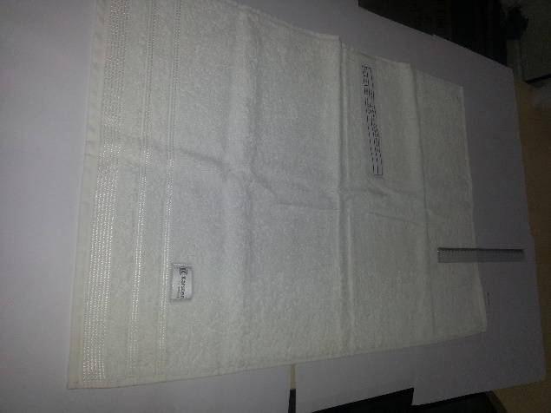 | 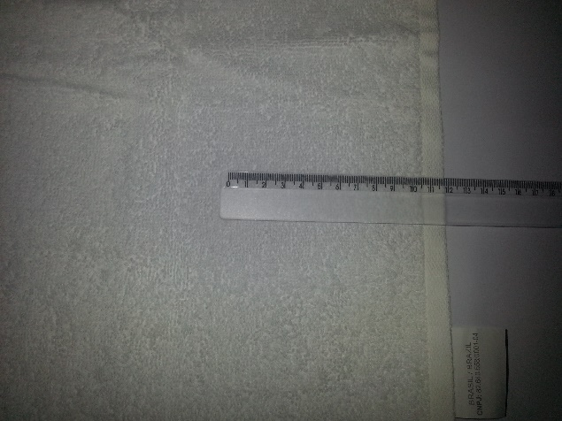
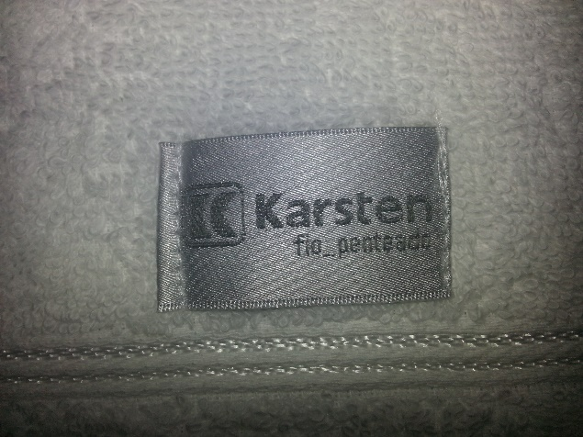 | 231873-TOALHA ROSTO: Toalha Rosto, Material 100% Algodão, Cor Branca, Comprimento 45, Largura 25; Unidade: UNIDADE; Quantidade: 200; Aquisição Imediata: 50.
ANÁLISE: Fabricante Karsten, CNPJ: 82.640.558/0001-04. O produto foi aprovado por unanimidade

ITEM: 40
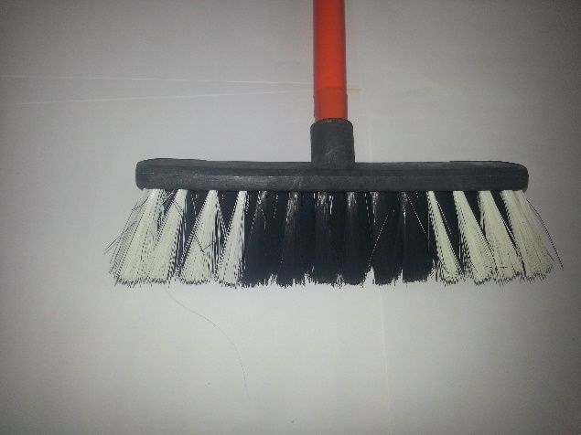 | 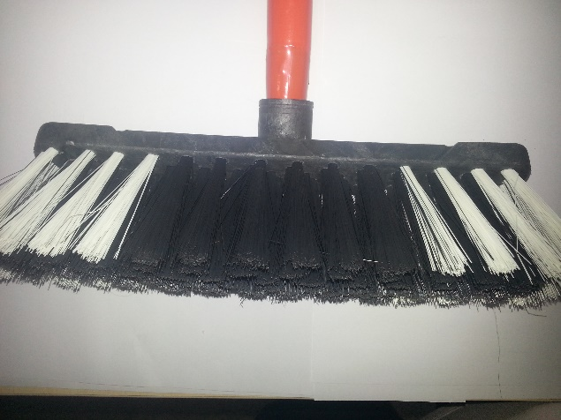
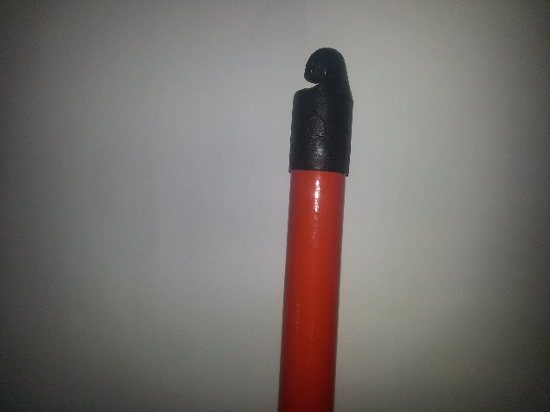 | 40º  263091-VASSOURA: Vassoura, Material Cerdas Pêlo Sintético, Material Cabo Madeira, Material Cepa Madeira, Comprimento Cepa 26, Aplicação Limpeza Em Geral; Unidade: UNIDADE; Quantidade: 300; Aquisição Imediata: 52.
ANÁLISE: O produto não possui marca. Deverá o licitante comprovar a marca do produto, ou substituir por outro com as exigências no Edital. Na sessão de 02/03/2015 foi apresentado o mesmo produto, desta vez com o selo da marca BRUXAXÁ. Produto aprovado por unanimidade.

ITEM: 41
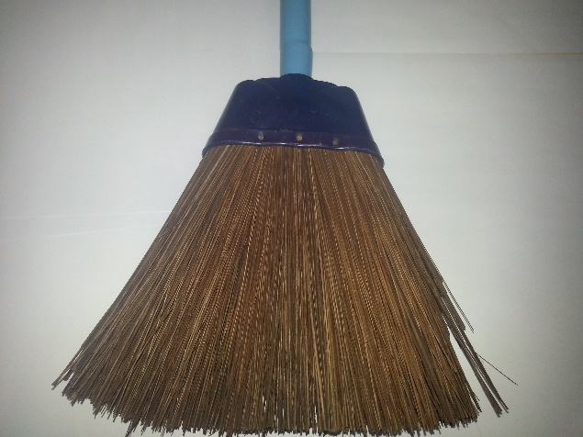 | 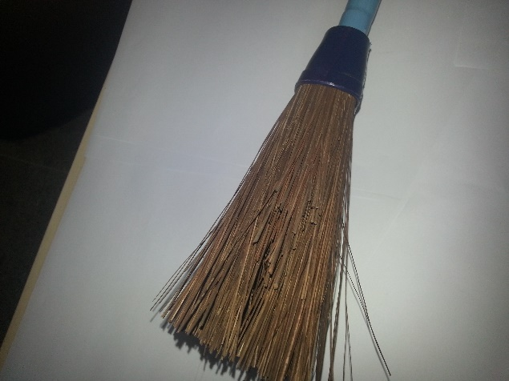
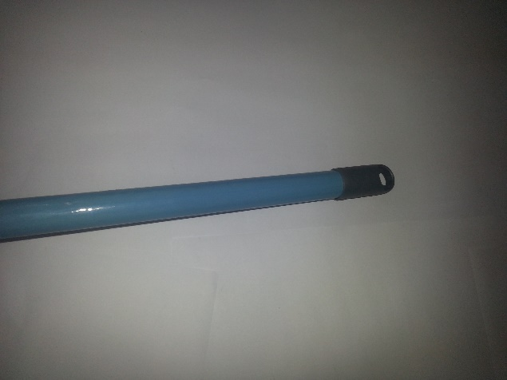 | 226137-VASSOURA: Vassoura, Material Cerdas Piaçava, Material Cabo Madeira, Material Cepa Madeira Capa Folha Flange, Comprimento Cepa 20, Comprimento Cerdas Mínimo 9, Características Adicionais Com Cabo Colado; Unidade: UNIDADE; Quantidade: 500; Aquisição Imediata: 100.
ANÁLISE: O produto não possui marca. Deverá o licitante comprovar a marca do produto, ou substituir por outro com as exigências no Edital. Na sessão de 02/03/2015 foi apresentado o mesmo produto, desta vez com o selo da marca BRUXAXÁ. Produto aprovado por unanimidade.

ITEM: 42
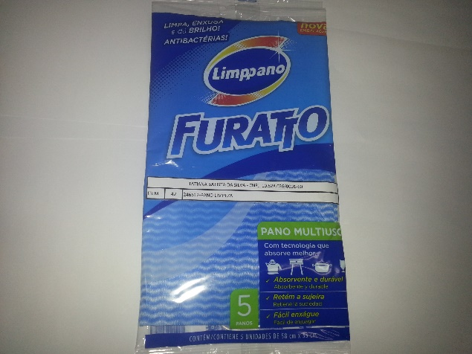 | 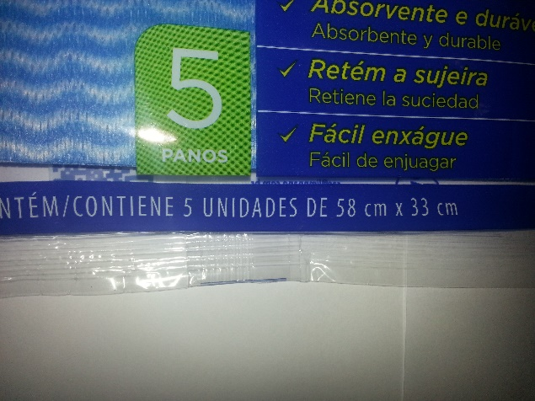
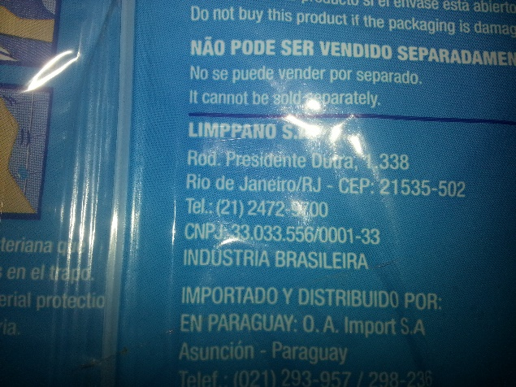 | 246612-PANO LIMPEZA: Pano Limpeza, Material Viscose,Latéx Sintético, Comprimento 50, Largura 34, Características Adicionais Com Agente Bacteriostático, Aplicação Limpeza Fina; Unidade: QUILOGRAMA; Quantidade: 1000; Aquisição Imediata: 200.
ANÁLISE: Em virtude de divergência entre a unidade de medida requerida, o item será cancelado.

ITEM: 43
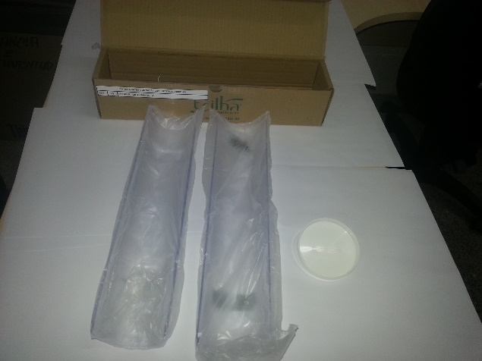 | 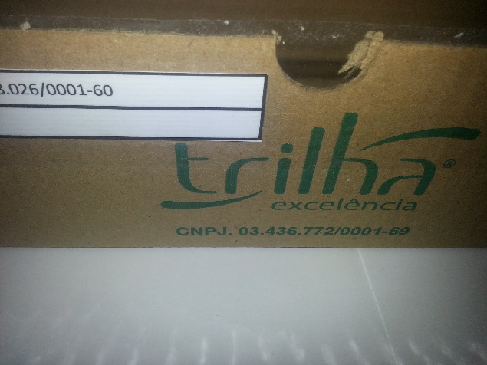
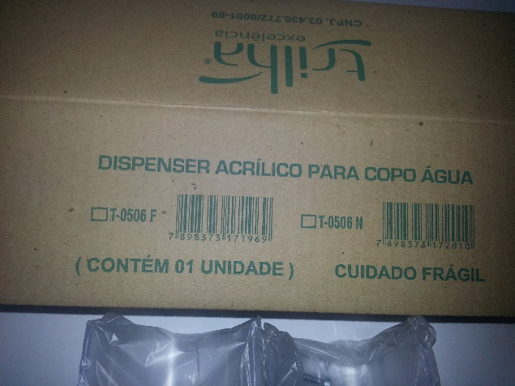 | 335646-SUPORTE PARA COPO: Suporte Para Copo, Material Plástico Abs/Acrílico, Tipo Dispensador, Capacidade 100 Copos, Componentes Base Dispensador/Bocal Saída/Cilindro Transparente, Características Adicionais Sistema Poupa Copo/Alavanca Acionamento, Aplicação Copo Descartável Plástico 180 Ml; Unidade: UNIDADE; Quantidade: 300; Aquisição Imediata: 100.
ANÁLISE: Fabricante Trilha, CNPJ: 03.436.772/0001-69. O produto não possui sistema poupa copo. O Licitante deverá ofertar novo produto.O licitante apresentou em 02/03/2015 produto da marca NOBRE, mesmo produto apresentado pela empresa concorrente (Polimax). Produto aprovado por unanimidade.

ITEM: 44
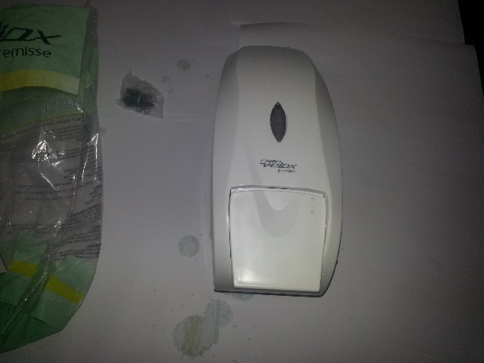 | 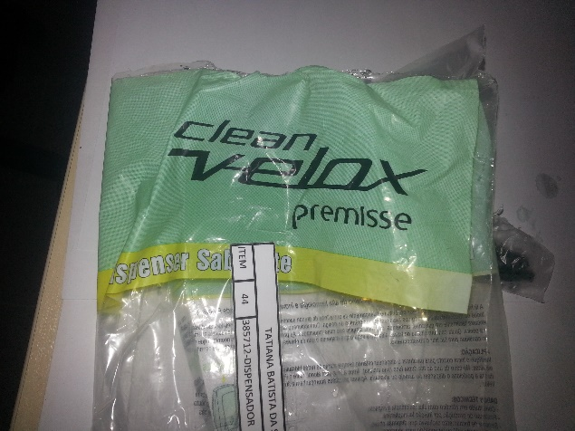
 | 385712-DISPENSADOR: Dispensador, Material Plástico Abs, Aplicação Para Sabonete Líquido Bolsa De 800ml; Unidade: UNIDADE; Quantidade: 500; Aquisição Imediata: 200.
ANÁLISE: Fabricante Premisse. O produto foi aprovado por unanimidade.

ITEM: 45
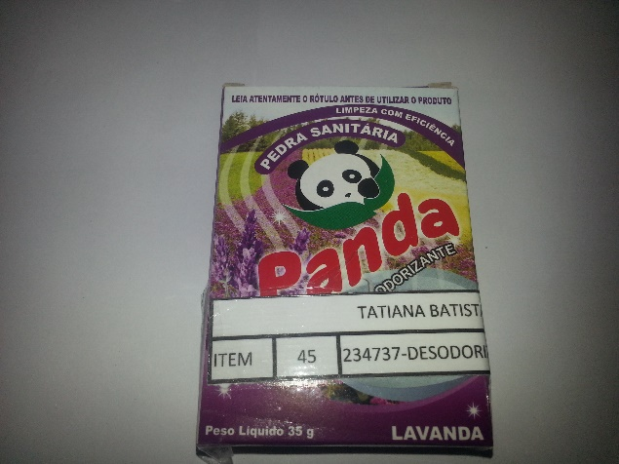 | 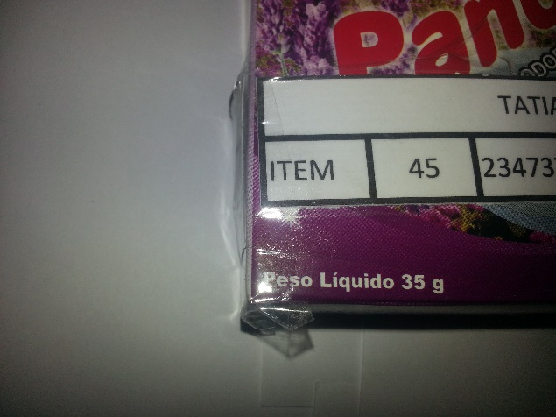
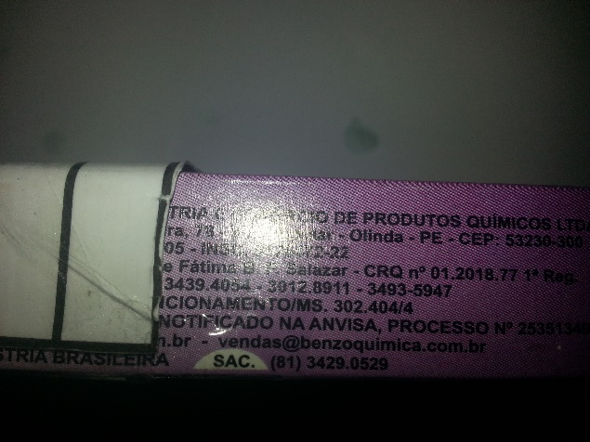 | 234737-DESODORIZADOR SANITÁRIO: Desodorizador Sanitário, Composição Paradicloro Benzeno,Essência E Corante, Peso Líquido 35 G, Aspecto Físico Tablete Sólido, Características Adicionais Suporte Plástico Para Vaso Sanitário; Unidade: CAIXA 00000001,00 UN; Quantidade: 3000; Aquisição Imediata: 800.
ANÁLISE: Marca Panda. Fabricante: Benzoquímica Indústria e Comércio de Produtos Químicos Ltda, CNPJ: 40.845.570/0001-05. O produto possui registro na ANVISA. O produto foi aprovado por unanimidade.

ITEM: 46
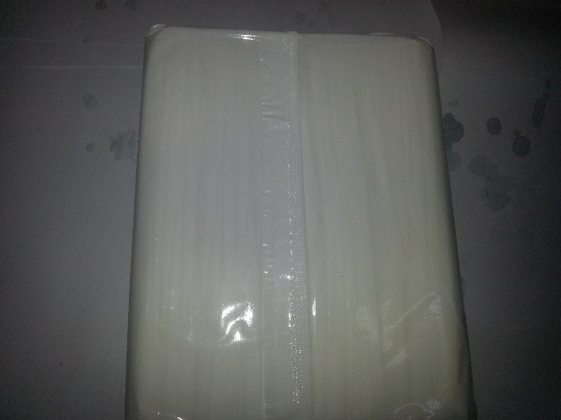 | 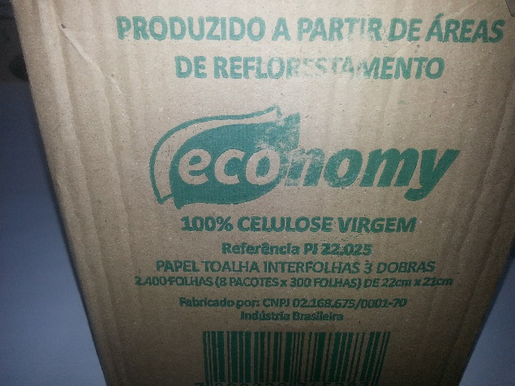
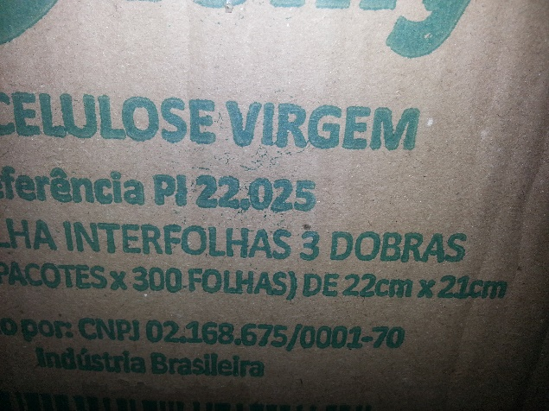 | 312060-TOALHA DE PAPEL: Toalha De Papel, Material Papel, Tipo Folha 3 Dobras, Comprimento 27, Largura 23, Cor Branca, Características Adicionais Super Resistente, Rápida Absorção De Líquido,Gofra, Aplicação Higiene Pessoal; Unidade: PACOTE 00000250,00 FL; Quantidade: 5000; Aquisição Imediata: 300.  .
ANÁLISE: Fabricante Economy, CNPJ: 02.168.675/0001-70. O produto foi aprovado por unanimidade.

ITEM: 47
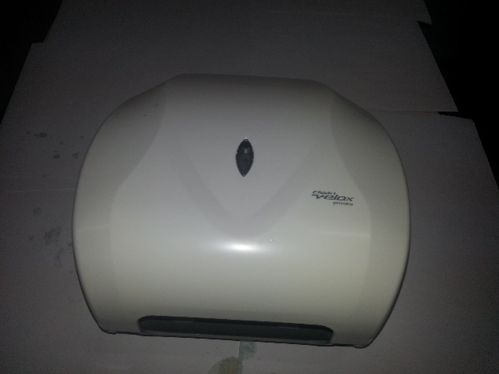 | 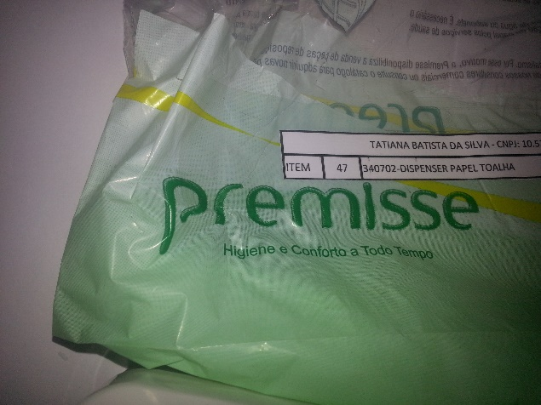
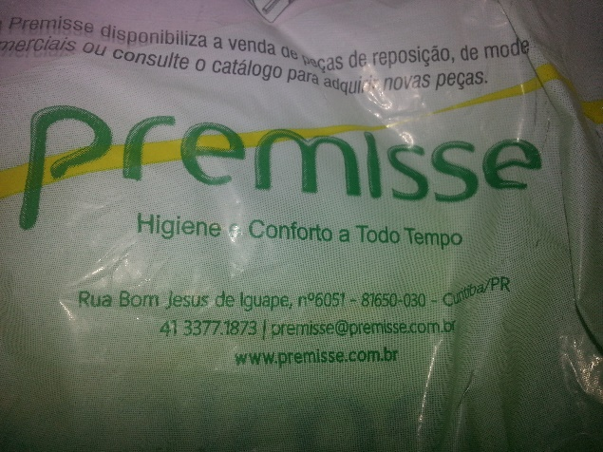 | 340702-DISPENSER PAPEL TOALHA: Dispenser Papel Toalha, Material Plástico Abs, Tipo Interfolha, Cor Branca, Características Adicionais Visor E Chave, Dimensões 260 X 315 X 125; Unidade: UNIDADE; Quantidade: 300; Aquisição Imediata: 100.
ANÁLISE: Produto que atende às especificações do Edital. Produto aprovado por unanimidade.

ITEM: 48
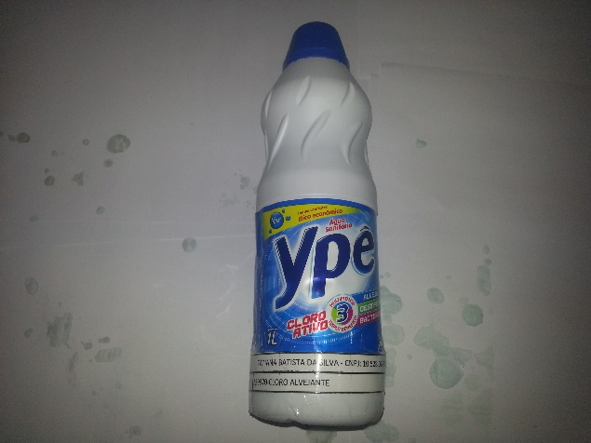 | 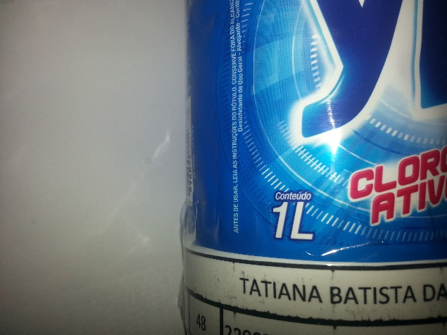
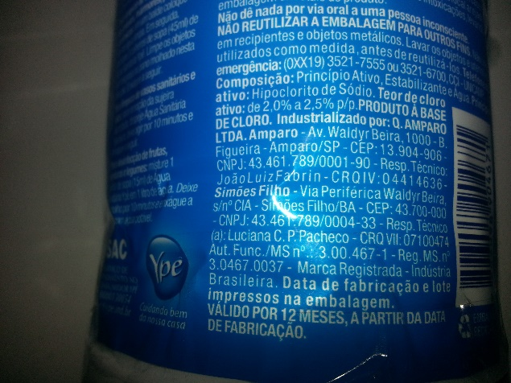 | 48º  229970-CLORO ALVEJANTE: Cloro Alvejante, Aspecto Físico Líquido, Apresentação Bombona, Aplicação Remoção Manchas, Finalidade Alvejante E Desinfecção De Roupas; Unidade: LITRO; Quantidade: 200; Aquisição Imediata: 52.
ANÁLISE: Fabricante Ypê, CNPJ: 43.461.789/0001-90. O produto foi aprovado por unanimidade.

ITEM: 49
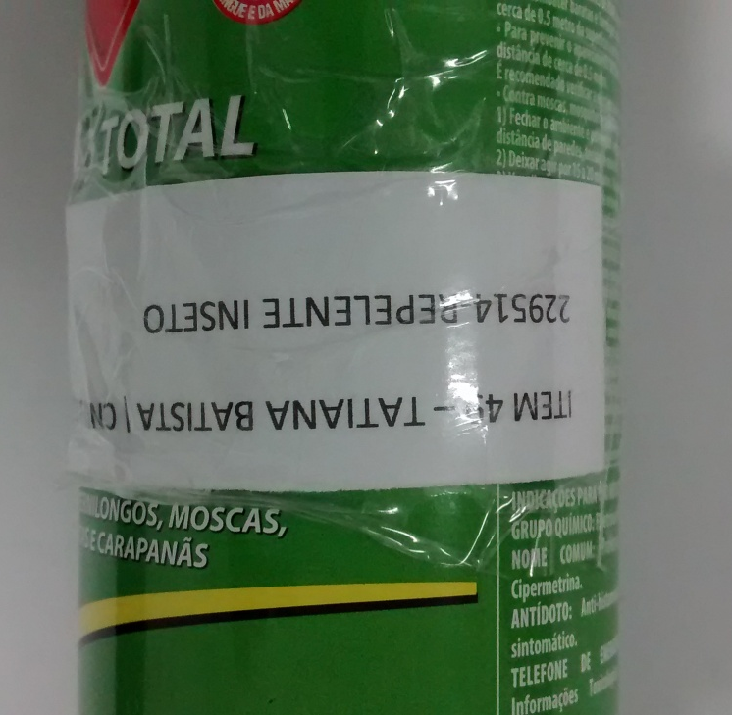 | 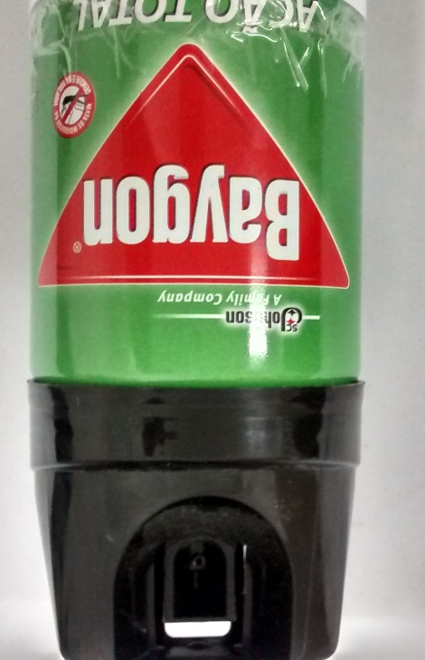
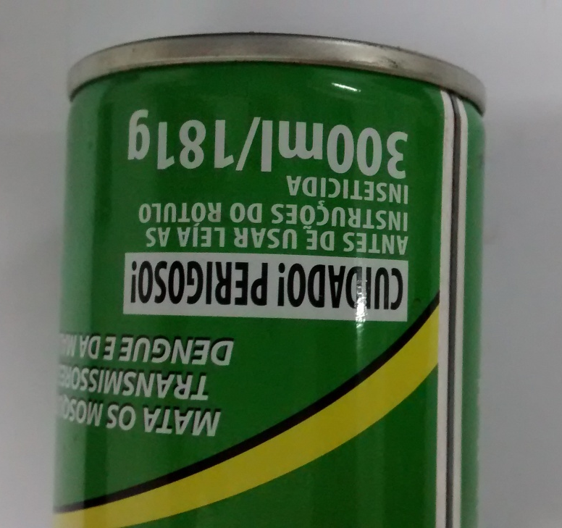 | 229514-REPELENTE INSETO: Repelente, Apresentação Aerosol, Odor Inodoro, Aplicação Mosca/Pernilongo E Barata, Características Adicionais Com Tampa; Unidade: FRASCO 00000200,00 ML; Quantidade: 300; Aquisição Imediata: 100.
ANÁLISE: Repelente corporal Super Repelex, CNPJ: 59.557.124/0001-15. Apesar de constar o nome REPELENTE, o produto tem como finalidade a aplicação contra mosca, pernilongo e baratas e a marca de referência é o inseticida BAYGON. O Licitante deverá ofertar novo produto com a finalidade de inseticida. Em 02/03/2015, a empresa apresentou produto em substituição, da marca BAYGON. Produto aprovado por unanimidade.

